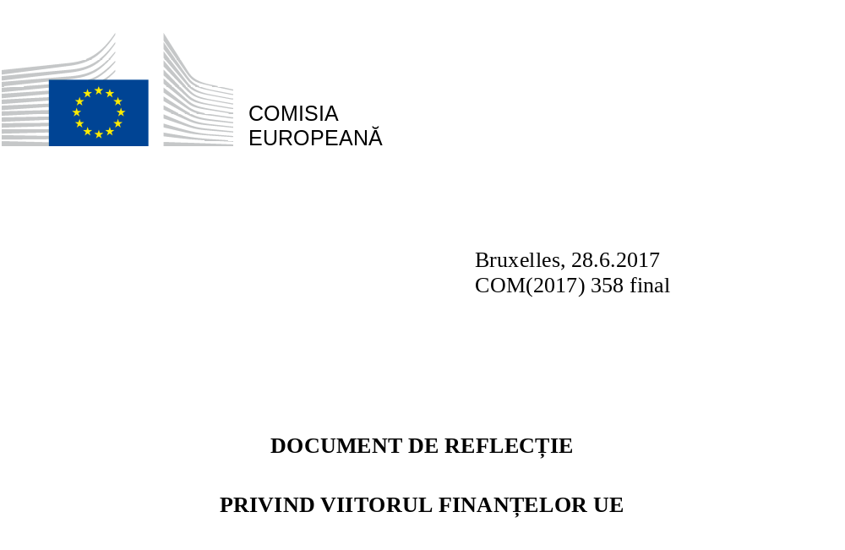

Document de reflecție privind viitorul finanțelor UE

1. FINANȚAREA INTEGRĂRII EUROPENE: EVOLUȚIA FINANȚELOR UE
Bugetul UE contribuie la obținerea de rezultate care contează pentru cetățenii europeni. Atunci când își pun în comun resursele la nivel european, statele membre pot obține rezultate mai bune decât cele pe care le-ar obține acționând singure. Alături de bugetele naționale și de o paletă largă de instrumente legislative și de reglementare, bugetul UE sprijină obiectivele comune și contribuie la abordarea provocărilor comune.
De la prima politică majoră comună – în domeniul agriculturii – din anii ’60 și până în prezent, bugetul UE a evoluat progresiv, în paralel cu construirea Uniunii Europene.
În anii ’80 și ’90, statele membre și Parlamentul European au extins sfera competențelor UE prin modificarea tratatelor fondatoare ale Uniunii. Recunoscând necesitatea de a susține noua piață unică, acestea au suplimentat resursele disponibile în cadrul fondurilor structurale pentru a sprijini coeziunea economică, socială și teritorială. În paralel, UE și-a consolidat rolul în domenii precum transporturile, spațiul, sănătatea, educația și cultura, protecția consumatorilor, mediul, cercetarea, cooperarea judiciară și politica externă.
Domeniile finanțate din bugetul UE (2014-2020)
în miliarde EUR
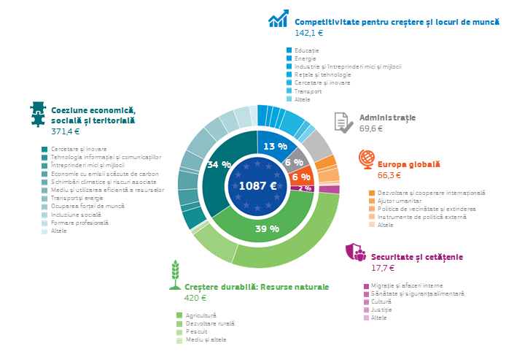
Notă: angajamente; ajustate pentru 2018
Sursa: Comisia Europeană
Începând din anul 2000, bugetul UE a fost modelat de aderarea a 13 noi state membre aflate în situații socioeconomice diferite și de strategiile succesive ale UE pentru sprijinirea locurilor de muncă și a creșterii economice. Bugetul UE a susținut, de asemenea, rolul din ce în ce mai important al Uniunii pe scena internațională, în calitatea sa de lider în lupta împotriva schimbărilor climatice și de cel mai mare donator de ajutor umanitar și ajutor pentru dezvoltare din lume.
Cu toate acestea, bugetul UE reprezintă în continuare doar o mică parte din totalul cheltuielilor publice din UE - mai puțin de 1 % din veniturile UE și numai aproximativ 2 % din cheltuielile publice ale UE. Acest procent a scăzut de-a lungul timpului.
Bugetul UE în comparație cu veniturile și cheltuielile publice totale ale UE
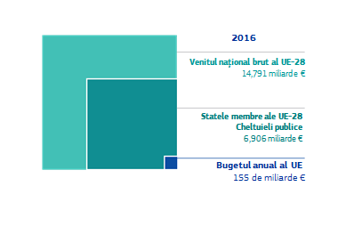
Sursa: Comisia Europeană

Dimensiunea bugetului UE ca procent din venitul național brut
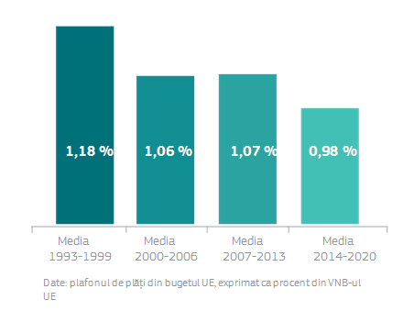
Sursa: Comisia Europeană
Această scădere a pus o presiune mai mare asupra bugetului UE pentru ca acesta să fie mai eficient, să se concentreze pe domeniile în care impactul său este cel mai puternic și să nu lase normele și procedurile greoaie să stea în calea obținerii de rezultate.
De-a lungul timpului, componența bugetului UE a evoluat. Deși ponderea cheltuielilor agricole și de coeziune a scăzut de-a lungul anilor, aceste politici reprezintă în continuare peste 70 % din total. Cheltuielile s-au axat din ce în ce mai mult pe domenii, cum ar fi cercetarea, rețelele transeuropene și acțiunea externă, precum și pe programele gestionate direct la nivel european.
Evoluția principalelor domenii de politică din bugetul UE

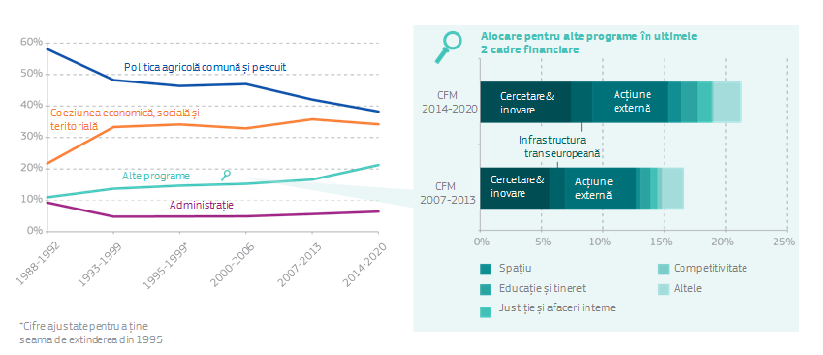
Sursa: Comisia Europeană
În timpul crizei economice și financiare, bugetul UE s-a dovedit un instrument puternic pentru sprijinirea investițiilor. Date fiind presiunile considerabile asupra bugetelor naționale din multe state membre, bugetul UE și, mai ales, politica de coeziune au devenit, începând din 2008, o sursă majoră de investiții stabile și favorabile creșterii. În unele state membre, acestea s-au dovedit a fi chiar principala sursă de investiții. Fondul european pentru investiții strategice a jucat, de asemenea, un rol important în catalizarea investițiilor private în întreaga Europă. Acest lucru a demonstrat că bugetul UE poate răspunde rapid la noile provocări și poate crea un efect de levier considerabil.

Ponderea fondurilor structurale și de investiții europene în cadrul investițiilor publice în perioada 2015-2017
în %
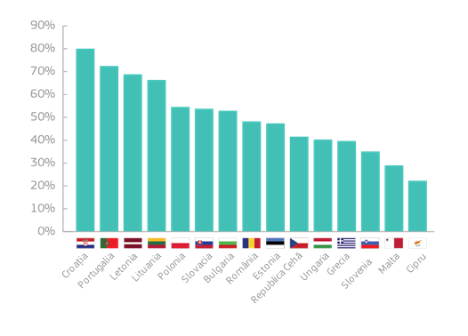
Sursa: Comisia Europeană
Bugetul UE sprijină, de asemenea, răspunsul european la criza refugiaților și la amenințările legate de criminalitatea organizată și de terorism. Valoarea fondurilor consacrate securității și migrației a fost dublată pentru a sprijini, de exemplu, noua poliție de frontieră și gardă de coastă la nivel european și pentru a ajuta statele membre care primesc un aflux semnificativ de refugiați. Răspunsul la aceste crize a testat limitele flexibilității bugetului.
Privind în perspectivă, provocările cu care se confruntă Uniunea se înmulțesc, în timp ce presiunea asupra bugetului european și a bugetelor naționale crește. Ritmul lent de creștere a productivității și a investițiilor, schimbările demografice și alte provocări pe termen lung precum migrația, schimbările climatice, apărarea, securitatea cibernetică și terorismul sunt domenii în care este necesar ca bugetul UE să joace un rol important.
A venit momentul să analizăm și modul în care este finanțat bugetul UE. S-au înregistrat evoluții nu numai pe partea de cheltuieli a bugetului, ci și în modul în care este finanțat acesta. Spre deosebire de bugetele naționale, Uniunea nu poate contracta împrumuturi. În schimb, se bazează pe finanțarea din „resurse proprii”. În prezent, există trei categorii de resurse proprii: contribuțiile din partea statelor membre, bazate pe nivelul veniturilor lor, măsurat cu ajutorul venitului național brut (VNB), contribuțiile bazate pe taxa pe valoarea adăugată (TVA) și taxele vamale percepute la frontierele externe ale Uniunii.
Aproximativ 80 % din bugetul UE este finanțat din contribuțiile naționale bazate pe VNB și pe TVA. Contribuțiile bazate pe VNB sunt considerate echitabile, întrucât reflectă în mod adecvat „capacitatea de plată” relativă a statelor membre. Veniturile vamale sunt considerate o resursă proprie autentică deoarece sunt venituri generate ca urmare a politicii comerciale comune, care alimentează bugetul UE.
Sursele de finanțare a bugetului UE
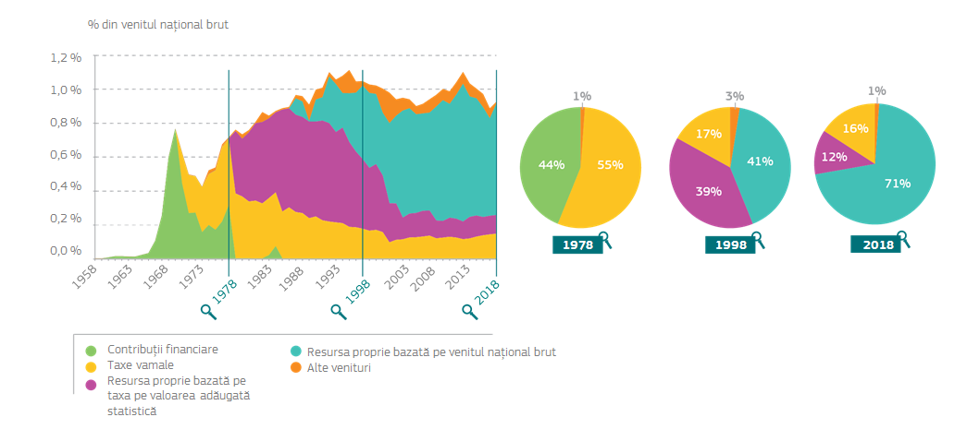
Sursa: Comisia Europeană
Cu toate acestea, de-a lungul timpul s-au introdus o serie de ajustări și „corecții” deoarece unele state membre și-au considerat contribuțiile la bugetul UE ca fiind excesive în comparație cu beneficiile pe care le obțin de pe urma acestuia. Din această cauză, sistemul actual de finanțare a UE a devenit din ce în ce mai complex și mai opac.
Acest sistem, bazat în mare parte pe contribuțiile statelor membre, a întărit, de asemenea, percepția greșită că valoarea bugetului UE pentru un stat membru poate fi măsurată prin soldul net al contribuțiilor vărsate și al fondurilor primite. Este ignorată astfel însăși esența unui buget al UE modernizat, și anume valoarea adăugată care decurge din punerea în comun a resurselor și din obținerea unor rezultate care nu ar fi putut fi obținute prin cheltuieli naționale necoordonate la nivel european. Aceste câștiguri economice în sens mai larg sunt de prea multe ori ignorate, așa cum se ignoră și valoarea adăugată care decurge din apartenența la cel mai mare spațiu economic și la cea mai importantă putere comercială din lume.
Dacă dorim să îmbunătățim eficacitatea bugetului UE, ar trebui să analizăm și modul în care veniturile pot contribui la îndeplinirea priorităților UE. Retragerea Regatului Unit și eliminarea corecțiilor bugetare ce țin de acesta ar înlătura deja unele dintre obstacolele în calea reformei pe partea de venituri a bugetului UE.
În sfârșit, pentru a răspunde diferitelor nevoi, bugetul UE a fost completat de o serie de noi mecanisme, instituții și instrumente. Unele dintre acestea sunt în afara bugetului UE și nu sunt supuse acelorași reguli. Se acordă astfel finanțări suplimentare de către Banca Europeană de Investiții sau alte organisme pe baza unor acorduri interguvernamentale, cum ar fi Fondul european de dezvoltare, care este legat de parteneriatul special cu țările din Africa, zona Caraibilor și Pacific. Mai recent, au fost create fonduri fiduciare ale Uniunii Europene și alte facilități prin care se urmărește punerea în comun a fondurilor acordate de bugetul UE, de statele membre și de alți donatori pentru a face față crizelor externe. Această arhitectură financiară extinsă a permis Uniunii să mobilizeze fonduri suplimentare, dar a sporit în același timp complexitatea finanțelor UE. Graficul de mai jos prezintă o imagine de ansamblu asupra tuturor elementelor care alcătuiesc finanțarea UE, dincolo de bugetul propriu-zis al UE. În grafic sunt evidențiate și elementele supuse controlului democratic exercitat de Parlamentul European și verificărilor efectuate de Curtea de Conturi Europeană.
Finanțele UE: imagine de ansamblu
în scopuri pur ilustrative, dimensiunea cercurilor nu corespunde volumelor reale

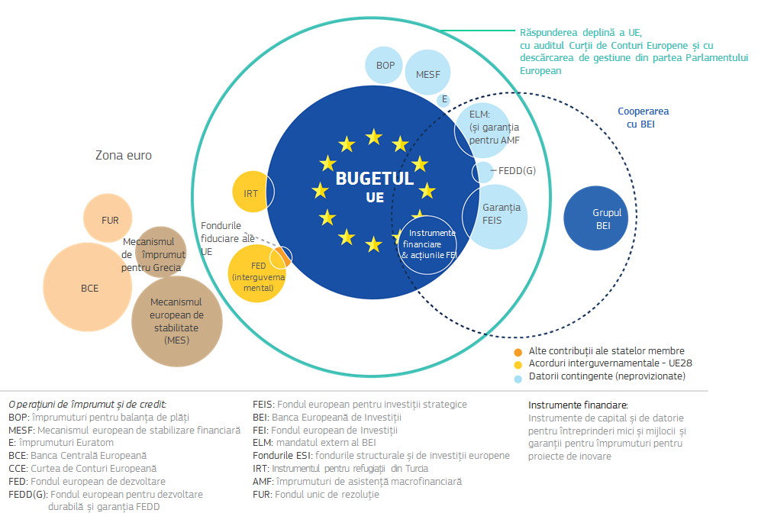
Sursa: Comisia Europeană

  - Caseta 1: Bugetul UE pe scurt – pentru perioada 2014-2020
- reprezintă aproximativ 1 % din venitul național brut al UE și 2 % din cheltuielile publice totale;
- este definit de cadre financiare multianuale (CFM), care au o durată de cel puțin 5 ani. Actualul cadru financiar multianual (2014-2020) pune la dispoziție 1 087 de miliarde EUR;
- este finanțat în cea mai mare parte din contribuțiile fiecărui stat membru pe baza venitului său relativ, precum și din taxele vamale percepute la frontierele externe și, într-o măsură mai mică, dintr-o componentă bazată pe taxa pe valoarea adăugată. Nu există un impozit la nivelul UE. Sistemul de venituri este convenit de toate statele membre și ratificat de parlamentele naționale;
- mobilizează, prin intermediul politicii de coeziune, investiții de peste 480 de miliarde EUR în întreaga UE, care ar trebui să permită, de exemplu, ca peste 1 milion de întreprinderi să beneficieze de sprijin, ca 42 de milioane de cetățeni să aibă acces la servicii de sănătate îmbunătățite, ca 25 de milioane de persoane să beneficieze de protecție împotriva inundațiilor și incendiilor, ca alți aproape 17 milioane de cetățeni ai UE să fie racordați la sisteme de tratare a apelor reziduale, ca alte 15 milioane de gospodării să aibă acces la internet în bandă largă și ca peste 420 000 de noi locuri de muncă să fie create; de asemenea, 5 milioane de europeni vor beneficia de formare profesională și de programe de învățare pe tot parcursul vieții, iar 6,6 milioane de copii vor avea acces la școli noi și moderne și la servicii de îngrijire a copiilor;
- se preconizează că va genera investiții în valoare de cel puțin 500 de miliarde EUR prin intermediul „Planului Juncker” extins (Fondul european pentru investiții strategice);
- pune la dispoziție peste 74 de miliarde EUR pentru programul de cercetare și inovare Orizont 2020, care a dus, până acum, la obținerea a 6 premii Nobel și 4 medalii Fields și care a permis realizarea unor descoperiri cu impact mondial (de exemplu, cercetarea pentru vaccinul contra Ebola, cercetarea revoluționară în domeniul cancerului și al bolii Alzheimer, aeronave cu emisii mai reduse de CO2 și mai puțin zgomotoase);
- acordă peste 30 de miliarde EUR pentru a sprijini rețelele transeuropene în domeniile transportului, energiei și comunicațiilor prin Mecanismul pentru interconectarea Europei;
- sprijină un sector agricol dinamic, oferind aproximativ 400 de miliarde EUR de care beneficiază 7 milioane de agricultori; sprijină modernizarea a 380 000 de exploatații agricole, punând 8,7 miliarde EUR la dispoziția acestora; dezvoltarea rurală finanțează investiții care vizează biodiversitatea, îmbunătățirea eficienței energetice, crearea de întreprinderi și modernizarea instalațiilor de producție;
- finanțează sistemul de navigație Galileo, care a lansat până acum pe orbită 15 sateliți europeni pe deplin operaționali, și Copernicus, programul european de observare a Pământului;
- a mobilizat peste 17 miliarde EUR în perioada 2015-2017 ca răspuns la criza refugiaților pe teritoriul și în afara UE;
- finanțează programul Erasmus, care promovează mobilitatea transfrontalieră, în special a studenților și a tinerilor, și de care au beneficiat peste 9 milioane de persoane în ultimii 30 de ani;
- oferă peste 8 miliarde EUR pentru reducerea șomajului în rândul tinerilor prin intermediul inițiativei „Locuri de muncă pentru tineri”, sprijinind până acum 1,6 milioane de tineri;
- are drept obiectiv acordarea a 20 % din totalul cheltuielilor pentru acțiuni de combatere a schimbărilor climatice;
- oferă aproximativ 8 miliarde EUR pentru ajutorul umanitar, ceea ce face ca UE să fie un donator principal de ajutor umanitar în lume.

2. VALOAREA ADĂUGATĂ A FINANȚELOR EUROPENE
Obiectivul Uniunii Europene este de a promova pacea, valorile sale și bunăstarea popoarelor sale. Bugetul UE sprijină acest obiectiv alături de bugetele naționale, venind în completarea altor eforturi întreprinse la nivel european și național.
Prin urmare, orice proces de reflecție privind viitorul bugetului UE ar trebui să aibă ca punct de plecare o întrebare de bază: La ce ar trebui să servească bugetul UE? Valoarea adăugată europeană trebuie să fie în centrul acestei dezbateri. Valoarea adăugată europeană este legată, pe de o parte, de realizarea obiectivelor stabilite în tratat și, pe de altă parte, de un buget care este consacrat bunurilor publice cu o dimensiune europeană sau care contribuie la protejarea libertăților fundamentale, a pieței unice sau a uniunii economice și monetare.
Valoarea adăugată a UE și finanțarea de la bugetul UE
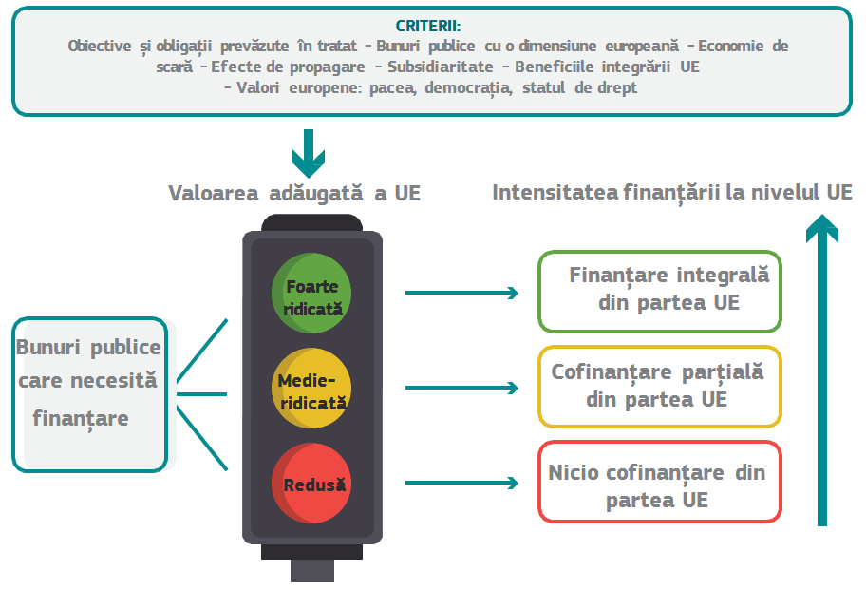
Sursa: Comisia Europeană
Valoarea adăugată a UE ține seama și de principiul subsidiarității și al proporționalității. UE nu ar trebui să acționeze decât dacă acțiunea sa este mai eficace decât măsurile luate la nivel național, regional sau local. Acțiunea UE trebuie să suplimenteze eforturile naționale sau regionale sau să vină în completarea acestora, dar nu ar trebui să acopere lacunele generate de deficiențe ale politicilor naționale. Valoarea adăugată poate proveni și din evitarea unor costuri și din crearea unor beneficii indirecte.
Preocupările și așteptările cetățenilor europeni ar trebui să fie un factor major în definirea noului buget al UE. În ultimii ani, au existat așteptări tot mai mari ca Uniunea să facă față unor provocări pentru care nu dispune nici de competențele, nici de resursele financiare necesare. Acest decalaj dintre așteptări și realitate este esențial în această dezbatere și are legătură directă cu dimensiunea și flexibilitatea noului buget.
Contribuabilii europeni se așteaptă ca bugetul UE să fie transparent și ușor de înțeles și să le ofere beneficii maxime pentru fiecare euro cheltuit. Rezultatele obținute trebuie să fie vizibile și măsurabile. Pentru fiecare politică și program finanțate din bugetul UE ar trebui să se precizeze clar ce se urmărește prin acestea, cum vor fi realizate obiectivele și care au fost rezultatele obținute efectiv. Acest lucru ar consolida gradul de responsabilitate și ar permite o dezbatere publică informată cu privire la modul în care este utilizat bugetul UE. S-au realizat deja unele progrese în acest sens în cadrul financiar actual, în special în ceea ce privește politica de coeziune, dar sunt necesare eforturi suplimentare pentru toate instrumentele.
Există, de asemenea, o valoare adăugată clară atunci când acțiunea la nivel european merge mai departe decât s-ar putea ajunge prin eforturi naționale. Printre astfel de acțiuni se numără, de exemplu:
- programele transfrontaliere, care au transformat zonele de frontieră, contribuind la eliminarea surselor de conflict și la crearea de noi oportunități economice;
- în mod similar, infrastructura transnațională, cum ar fi interconexiunile energetice (de exemplu între Malta și Italia), rețelele digitale, infrastructura de cercetare sau tunelurile (de exemplu tunelul feroviar alpin de la Brenner dintre Austria și Italia), care aduc beneficii cetățenilor și întreprinderilor din întreaga UE;
- investițiile realizate în cadrul politicii de coeziune într-o regiune sau într-un stat membru contribuie la stabilitatea macroeconomică și sporesc potențialul de creștere al Uniunii în ansamblul său.
- în mod similar, controlul la frontierele externe sudice și estice, care vizează în mod clar să protejeze restul Europei;
- ajutoarele acordate țărilor partenere și investițiile realizate în aceste țări permit construirea unor societăți mai reziliente;
- deschiderea concurenței la nivelul UE pentru finanțarea științei și a inovării a dus la atingerea unui nivel mai ridicat de excelență în comparație cu finanțările naționale (de exemplu prin publicații științifice cu un impact mai mare și prin numărul și calitatea brevetelor) și a atras talente din întreaga lume.
- alte proiecte mari și tehnologii generice esențiale, cum ar fi Galileo, Copernicus, ITER sau calculul de înaltă performanță, care nu pot fi finanțate decât prin punerea în comun a resurselor la nivelul UE pentru că au nevoi de finanțare foarte ridicate.
Finanțele UE pot crea o valoare adăugată și prin susținerea valorilor europene comune, cum ar fi democrația, libertatea, statul de drept, drepturile fundamentale, egalitatea, solidaritatea, durabilitatea și pacea. De exemplu, programul Erasmus și Corpul european de solidaritate promovează mobilitatea și permit studenților și lucrătorilor să descopere culturile europene, să învețe noi limbi străine, să dobândească noi competențe și experiență de lucru în străinătate și să creeze legături în întreaga Europă. UE sprijină pacea și stabilitatea prin rolul activ pe care îl are în vecinătatea sa și în restul lumii și prin oferirea unei perspective de aderare la UE. Costul lipsei de acțiune în acest domeniu ar fi catastrofal dacă regiunea ar fi din nou confruntată cu instabilitate și războaie. Unele realizări sunt mai concrete și mai consistente decât altele, însă toate sunt la fel de importante.
În cele din urmă, valoarea adăugată a bugetului UE depinde, de asemenea, de coerența strategică internă a acestuia. Trebuie eliminate suprapunerile, iar instrumentele ar trebui să se completeze reciproc și să fie coerente din punctul de vedere al politicilor urmărite.

3. TENDINȚE ȘI PROVOCĂRI
Cartea albă privind viitorul Europei și documentele de reflecție anterioare, publicate recent, arată că UE cu 27 de state membre se va confrunta cu o gamă largă de provocări până în 2025 și după această dată.
Printre aceste provocări se numără tendințele actuale, care își vor menține relevanța în deceniile următoare, cum ar fi revoluția digitală și globalizarea, schimbările demografice și coeziunea socială, convergența economică și schimbările climatice. În același timp, cetățenii europeni se așteaptă ca UE și guvernele statelor membre să fie garanții prosperității, ai stabilității și ai securității într-o lume nesigură, aflată în schimbare rapidă. În acest mediu global mai volatil, viitorul ar putea aduce și alte dificultăți, neprevăzute.
Dacă UE ar trebui să adopte măsuri care să privilegieze obiectivele de securitate, creștere economică, durabilitate și solidaritate, ca răspuns la aceste noi provocări și tendințe care se conturează în prezent, ar dispune oare bugetul actual al UE de resursele necesare? În ce fel sunt cheltuielile UE aliniate la aceste priorități? Și ce posibilități de îmbunătățire avem la dispoziție?

3.1 Securitatea și siguranța pentru cetățenii Uniunii
Instabilitatea din vecinătatea Europei și noile forme de terorism reprezintă provocări semnificative atât în interiorul, cât și în afara frontierelor noastre. Securitatea unui stat membru a devenit sinonimă cu securitatea întregii UE. Chiar dacă multe dintre pârghiile de acțiune menite să îmbunătățească securitatea tuturor cetățenilor se află în mâinile statelor membre, UE are, de asemenea, un rol crucial de jucat, atât în ceea ce privește îmbunătățirea controlului la frontierele externe, consolidarea unor rețele de informații solide, sporirea sprijinului acordat de către agenții, cât și în ceea ce privește soluționarea problemei instabilității sporite în vecinătatea noastră.
Amenințările la adresa securității și a siguranței vizează și alte domenii, cum ar fi cel al sănătății publice, unde este necesar să se asigure protecția lanțurilor alimentare și instituirea unor mecanisme de intervenție în caz de riscuri pentru sănătatea publică (de exemplu, în cazul encefalopatiei spongiforme bovine sau al pestei porcine clasice, al poluării apei și al produselor chimice). Un alt exemplu de astfel de amenințări este efortul comun depus pentru combaterea bolilor cu risc de răspândire la nivel global (cum ar fi Ebola), care pot avea efecte devastatoare atât asupra populației țărilor terțe, cât și asupra cetățenilor europeni. Un alt domeniu relevant în acest sens este reprezentat de răspunsul la dezastrele naturale sau la cele provocate de om.
Trebuie să decidem care este rolul pe care l-ar putea juca bugetul UE pentru a susține acțiunile UE în ceea ce privește construirea spațiului de libertate, securitate și justiție și care este rolul pe care l-ar putea juca, printre altele, în punerea în aplicare a Strategiei globale și în elaborarea unei politici de apărare comune pentru a face față amenințărilor existente și viitoare, atât în spațiul fizic, cât și în cel virtual.

3.2 Puterea economică, durabilitatea și solidaritatea
Bugetul UE ar trebui să continue să îi confere economiei europene mai multă putere și rezistență la șocuri, prin promovarea competitivității, a durabilității și a solidarității pe termen lung.
Dezvoltarea durabilă se află de multă vreme în centrul proiectului european. În prezent, societățile europene au de înfruntat multe provocări legate de durabilitate, de la șomajul în rândul tinerilor la îmbătrânirea populației, schimbările climatice, poluarea, energia durabilă și migrația. Agenda 2030 pentru dezvoltare durabilă a Organizației Națiunilor Unite și obiectivele de dezvoltare durabilă (ODD) (a se vedea graficul 9 de mai jos) reprezintă piatra de temelie a politicii UE atât pe plan intern, cât și pe plan extern.
Obiectivele de dezvoltare durabilă în centrul politicii de dezvoltare durabilă a UE
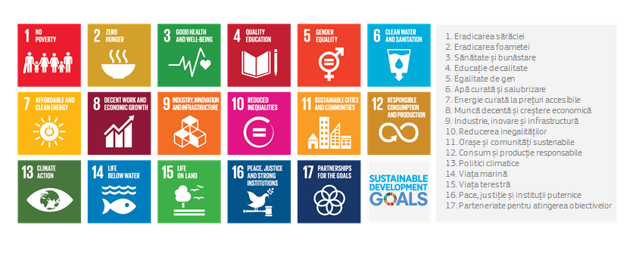
Sursa: Organizația Națiunilor Unite
Dimensiunile economică, socială și de mediu care se află în centrul ODD au fost în mare parte încorporate în bugetul și în programele de cheltuieli ale UE. Aceste dimensiuni au fost integrate în Strategia „Europa 2020”, care este structurată pe următoarele domenii: educația și inovarea („creștere inteligentă”), emisiile reduse de dioxid de carbon, reziliența la schimbările climatice și protecția mediului („creștere durabilă”), crearea de locuri de muncă și reducerea sărăciei („creștere favorabilă incluziunii”). A fost asumat, de asemenea, un angajament politic de a consacra cel puțin 20 % din bugetul UE pentru perioada 2014-2020 combaterii schimbărilor climatice și atingerii unui procent de 0,7 % din VNB sub formă de asistență oficială pentru dezvoltare în cadrul Agendei 2030.
Stimularea competitivității și evitarea adâncirii disparităților sociale este o provocare importantă pentru Uniunea Europeană și pentru zona euro, în special. Obiectivul trebuie să constea în reducerea divergențelor economice și sociale nu numai între statele membre, ci și în interiorul fiecărui stat membru, precum și în a le oferi cetățenilor posibilitatea de a participa pe deplin la viața socială. Cheltuielile UE în domeniul social (legate de piața forței de muncă, reducerea sărăciei, incluziunea socială și educație) nu reprezintă în prezent decât 0,3 % din totalul cheltuielilor sociale publice în UE. Chiar dacă acest procent ar putea evolua în viitor, un lucru este cert: asistența socială va rămâne, cu precădere, în competența statelor membre. Documentul de reflecție privind dimensiunea socială a Europei a evidențiat domeniile în care fondurile UE ar putea să aducă o contribuție mai importantă în viitor, în funcție de calea aleasă pentru viitoarea sa politică socială.
Beneficiile globalizării sunt distribuite în mod inegal între populații și teritorii, în special între marile metropole și zonele industriale și rurale aflate în declin. Documentul de reflecție privind valorificarea oportunităților legate de globalizare indică faptul că este necesar ca transformarea economică apărută ca urmare a globalizării și a schimbărilor tehnologice să fie însoțită de măsuri adecvate, astfel încât toți cetățenii și toate regiunile să își poată aduce contribuția la piața internă și să poată beneficia de aceasta, iar economia să devină mai competitivă și mai rezistentă la șocuri.
Cum răspunde bugetul actual al UE acestor provocări?
Orice buget public trebuie să îndeplinească trei funcții de bază: investițiile în bunurile publice, redistribuirea veniturilor și stabilizarea macroeconomică. Bugetul UE îndeplinește aceste funcții, chiar dacă în mod inegal. De exemplu, bugetul UE finanțează bunuri publice cu ajutorul unor programe gestionate direct la nivel european, cum ar fi Orizont 2020 pentru cercetare, sau al unor instrumente precum Mecanismul pentru interconectarea Europei în cazul investițiilor în infrastructură, și, împreună cu statele membre și cu regiunile beneficiare, prin intermediul investițiilor cofinanțate în cadrul politicii de coeziune.
Bugetul UE asigură redistribuirea veniturilor (alături de finanțarea și furnizarea de bunuri publice) prin intermediul politicii de coeziune, care promovează convergența economică și coeziunea socială și teritorială, precum și prin intermediul sprijinului pentru dezvoltare rurală și al sprijinului acordat veniturilor agricultorilor în cadrul politicii agricole comune (PAC).
Funcția de stabilizare este asigurată doar în mod indirect. Bugetul UE are efecte stabilizatoare pentru unele state membre, în special datorită stabilității sale pe o perioadă de șapte ani, ceea ce asigură un nivel constant al investițiilor, independent de ciclul economic. În același timp, contribuțiile statelor membre depind de performanța lor economică, astfel încât contribuțiile la buget vor scădea în perioade de recesiune. Cu toate acestea, bugetul UE nu a fost conceput pentru a asigura absorbția șocurilor macroeconomice.
O întrebare esențială, sugerată în Documentul de reflecție privind aprofundarea uniunii economice și monetare, la care ar trebui să se găsească un răspuns și care ar trebui analizată în continuare de către Comisie, este dacă ar trebui avută în vedere crearea unei astfel de funcții de stabilizare și a unor mijloace de sporire a convergenței.
În cele din urmă, impactul investițiilor depinde de mediul în care se investește. Acesta este motivul pentru care dezbaterea pe tema legăturii dintre reformele structurale și bugetul UE a devenit atât de importantă în ultima vreme. Deși această legătură există deja în cazul politicii de coeziune, ar fi oportun să ne gândim dacă acest lucru este suficient și dacă stimulentele ar putea fi îmbunătățite.

3.2.1 Investiții în bunurile publice gestionate direct la nivel european
În cadrul financiar multianual 2014-2020, aproximativ 13 % din bugetul UE sprijină prioritățile­cheie pentru creșterea durabilă, prin intermediul unor programe sau proiecte care sunt gestionate în mod direct sau indirect la nivel european.
Cel mai important dintre aceste programe este Fondul european pentru investiții strategice, care a fost instituit de președintele Juncker în noiembrie 2014, ca urmare a crizei economice și financiare din 2008-2009 și a scăderii ulterioare a volumului investițiilor. Există indicii că acesta își va putea atinge ținta propusă, respectiv mobilizarea de investiții în valoare de 315 miliarde EUR. Grație prelungirii propuse, acesta ar trebui să atragă investiții totale în valoare de cel puțin 500 de miliarde EUR.
Orizont 2020, principalul instrument de finanțare a cercetării de vârf și a inovării pe tot cuprinsul Uniunii Europene (74,8 miliarde EUR), atrage colaboratori din 131 de țări din întreaga lume și a finanțat 13 000 de proiecte de înaltă calitate începând din 2014.
Mecanismul pentru interconectarea Europei (30,4 miliarde EUR) este un alt exemplu de investiții pe care UE le face în marile proiecte de infrastructură din domeniul transporturilor, al energiei și al comunicațiilor în Europa. Proiectele includ, de exemplu, îmbunătățirea siguranței căii ferate centrale în Polonia, sporind, totodată, viteza trenurilor care circulă pe această linie până la 200 km/h și îmbunătățind, în ansamblu, transportul de marfă și de călători în Europa de-a lungul coridorului baltico-adriatic.
Erasmus + (14,8 miliarde EUR) este programul european pentru educație, formare, tineret și sport, la care au participat, până în 2016, peste 2 milioane de persoane.
Programul COSME (2,3 miliarde EUR) se adresează întreprinderilor mici și mijlocii, cărora le facilitează accesul la finanțarea prin împrumuturi și prin capitaluri proprii, precum și accesul pe piață, furnizând unui număr de peste 140 000 de societăți finanțare prin împrumuturi în valoare de peste 5,5 miliarde EUR. Acesta abordează caracteristicile specifice ale pieței europene de capital de risc prin realizarea de investiții în IMM-urile aflate în faza de creștere și de extindere, ajungând la aproape o jumătate de miliard EUR în investiții de capital în 2016.
De asemenea, UE finanțează o serie de proiecte și infrastructuri de mare anvergură, care, datorită dimensiunii lor, nu pot fi realizate fără investiții publice. Un exemplu notabil în acest sens este cel al Sistemului global de navigație prin satelit al UE, Galileo, care oferă servicii grație unui număr de 15 sateliți europeni pe deplin operaționali, aflați acum în orbită, precum și cel al Sistemului UE de observare a Pământului, Copernicus, care urmează să devină unul dintre cei mai importanți furnizori de sisteme de tip big data la nivel mondial.
Multe dintre aceste programe au devenit „mărci comerciale” ale UE, datorită cărora UE a devenit vizibilă și prezentă în viața de zi cu zi a cetățenilor săi. Există însă loc de îmbunătățiri pentru a consolida în continuare performanța și impactul acestor programe, în special prin evitarea suprapunerilor, prin combinarea instrumentelor și prin asigurarea complementarității și a simplificării. Ar trebui aceste programe să dispună de o alocare bugetară consolidată? Cum putem asigura complementaritatea acestora? Cum pot fi evitate suprapunerile între programele care vizează aceleași domenii, indiferent dacă sunt destinate marilor infrastructuri sau sprijinului pentru IMM-uri? Căile menite să îmbunătățească utilizarea instrumentelor financiare în acest domeniu, să simplifice normele relevante și să sporească flexibilitatea sunt prezentate în secțiunea 4.2.

3.2.2 Coeziunea economică, socială și teritorială
Beneficiile globalizării se resimt la scară largă, însă costurile sunt adesea localizate. Mărturii recente par să indice faptul că, datorită specializării lor economice, a costurilor cu forța de muncă sau a nivelului de educație a populației lor active, multe regiuni din Europa pot fi expuse într-o măsură mult mai mare decât altele la șocuri bruște. În același timp, ratele șomajului, mai ales în rândul generațiilor mai tinere, rămân prea ridicate; participarea pe piața forței de muncă este redusă în multe părți ale Europei, iar numărul persoanelor expuse riscului de sărăcie este inacceptabil de ridicat.
Aceste disparități economice și sociale pot crea tensiuni sociopolitice și necesită un răspuns adecvat din partea UE, astfel încât nicio persoană și nicio regiune să nu fie lăsate în urmă.
Încurajarea convergenței economice durabile și a rezilienței este principalul obiectiv al politicii de coeziune a UE, care, alături de cofinanțarea națională, va mobiliza peste 480 de miliarde EUR în perioada 2014-2020.
Actuala generație de programe a inclus reforme importante. Acestea acordă mai multe fonduri principalelor priorități europene, cum ar fi ocuparea forței de muncă, incluziunea socială, competențele, cercetarea și inovarea, energia și utilizarea eficientă a resurselor. Obiectivele programelor sunt stabilite în prealabil. Cadrul economic, juridic și instituțional global pentru investiții s-a îmbunătățit. În mod similar, politica de coeziune a stabilit o legătură strânsă între investițiile cofinanțate și agenda mai amplă privind guvernanța economică și reformele structurale.
Este Europa pregătită să facă față globalizării?
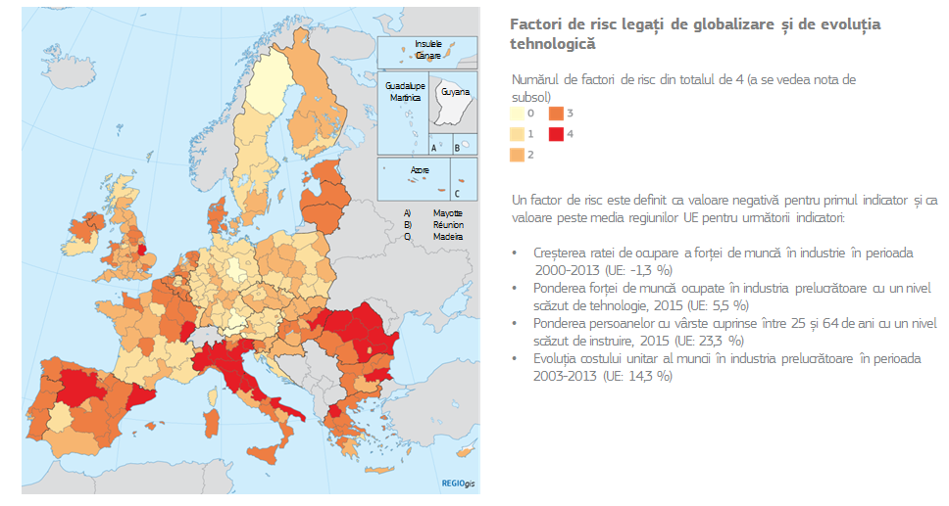
Sursa: Comisia Europeană
Ce anume finanțează politica de coeziune?
În miliarde EUR
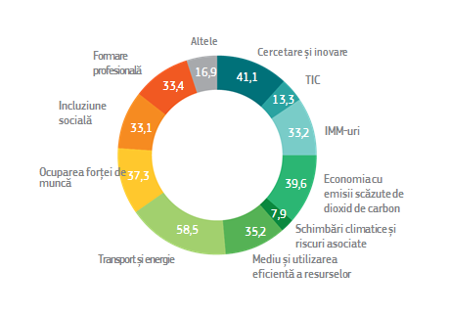

Caseta 2 – Exemple de rezultate obținute în cadrul politicii de coeziune în perioada 2007-2013
- Cheltuieli aferente obiectivelor sociale: 9,4 milioane de persoane au găsit un loc de muncă, în timp ce 8,7 milioane de cetățeni au obținut o calificare.
- Toate statele membre și toate regiunile au instituit strategii de specializare inteligentă, pentru a-și direcționa mai bine eforturile în materie de cercetare și inovare. Acest sprijin a condus la elaborarea a aproximativ 95 000 de proiecte de cercetare și inovare și la crearea a 42 000 de noi locuri de muncă în domeniul cercetării;
- Aproximativ 400 000 de IMM-uri au primit sprijin în cadrul politicii de coeziune și, ca urmare, au fost create peste 1 milion de noi locuri de muncă.
- O mare parte a cheltuielilor UE destinate schimbărilor climatice și protecției mediului au drept cadru politica de coeziune. De exemplu, circa 6 milioane de persoane au acces la servicii îmbunătățite de alimentare cu apă, în timp ce 7 milioane de persoane au acces la servicii îmbunătățite de epurare a apelor uzate;
- statele membre au construit sau au renovat 2 600 km de linii de cale ferată și 2 400 km de drumuri care fac parte din rețeaua transeuropeană, pe lângă rețelele secundare care fac legătura între regiunile îndepărtate și restul Europei.
Deși rezultatele globale ale politicii de coeziune sunt, în ansamblu, pozitive, există o serie de domenii în care sunt necesare reforme.
În primul rând, în ultimii ani, politica de coeziune a compensat în mod eficace scăderea investițiilor naționale și regionale ca urmare a crizei. Acest lucru a contribuit la prevenirea unor perturbări majore, însă a condus și la creșterea ratelor de cofinanțare din partea bugetului UE, ceea ce a redus, în ansamblu, efortul investițional.
În al doilea rând, chiar dacă politica de coeziune a reacționat în fața crizei prin creșterea nivelului de cofinanțare și prin modificarea programelor sale, astfel încât să răspundă mai bine dinamicii nevoilor socioeconomice, este, de asemenea, necesar să se analizeze ce se poate face pentru a înzestra politica de coeziune cu mijloacele necesare care să îi permită să facă mai bine față unor evenimente, crize și schimbări societale neprevăzute.
În al treilea rând, ar putea fi necesar ca legătura cu guvernanța economică și cu semestrul european să fie consolidată, pentru a avea siguranța că sistemul este mai simplu, mai transparent și încurajează punerea în aplicare a unor reforme concrete, menite să promoveze convergența.
În fine, gestionarea politicii de coeziune a devenit din ce în ce mai complexă, ceea ce împiedică punerea sa în aplicare pe teren și creează întârzieri. Diferitele niveluri de control și de complexitate birocratică îngreunează accesul beneficiarilor la aceste fonduri și executarea rapidă a proiectelor lor. Prin urmare, în viitor, va fi necesară o abordare mult mai radicală, care să permită simplificarea punerii în aplicare, precum și o mai mare flexibilitate și agilitate a programării.

3.2.3 Agricultura durabilă
Agricultorii asigură aprovizionarea constantă și la prețuri accesibile cu alimente de calitate, produse în mod durabil, a peste 500 de milioane de europeni, respectând totodată cerințele privind sănătatea și bunăstarea animalelor, protecția mediului și siguranța alimentară.
Asigurarea durabilității economice, sociale și de mediu a comunităților agricole și rurale este unul dintre obiectivele centrale ale politicii agricole comune (PAC). În cadrul de reglementare actual pentru perioada 2014-2020, PAC va mobiliza circa 400 de miliarde EUR pentru finanțarea unor măsuri de piață și a unor plăți directe destinate agricultorilor, precum și pentru finanțarea unor programe de dezvoltare rurală și pentru promovarea unei agriculturi durabile și a unor economii rurale sănătoase. Plățile directe reprezintă aproximativ 70% din această sumă. Acest sprijin pentru venit acoperă parțial decalajul dintre veniturile agricole și veniturile comparabile din alte sectoare economice. Cea mai recentă reformă a acestei politici a introdus schimbări majore în sistemul de plăți directe, menite să răspundă nevoilor specifice ale tinerilor agricultori și ale exploatațiilor agricole de dimensiuni mai mici, ale anumitor sectoare sau regiuni aflate în dificultate, precum și considerentelor de mediu.
Mulțumită acestei politici, cetățenii europeni au acces la o alimentație sigură, accesibilă și de mare calitate. Reformele succesive ale politicii agricole comune au permis sectorului agricol european să devină competitiv pe plan internațional și să aplice prețuri similare celor de pe piața mondială, făcând astfel dovada consolidării performanței la export. Cu toate acestea, există discrepanțe uriașe în ceea ce privește dezvoltarea sectorului agricol. În unele zone rurale nu există surse alternative credibile de locuri de muncă și de venituri în afara celor provenite din agricultură. Însă unii agricultori au acum acces la alte forme de venituri neagricole, de exemplu din turism și activități de agrement, din energia eoliană, biogaze și energia solară.
Agricultura acoperă aproape jumătate din suprafața UE. Ca urmare, agricultorii joacă un rol esențial în conservarea resurselor naturale (apă, aer, sol și biodiversitate), în punerea în aplicare a politicilor climatice și în modelarea unor peisaje neprețuite. PAC stabilește normele și stimulentele necesare pentru a se asigura că agricultura și silvicultura contribuie la soluționarea problemelor presante la nivel mondial legate de mediu și de schimbările climatice și furnizează bunurile publice pe care cetățenii le așteaptă. Printre aceste instrumente-cheie se numără măsurile de agromediu și climă ale PAC, care le oferă agricultorilor stimulente pentru a adopta și a adapta politicile și practicile de gestionare și pentru a întreprinde acțiuni vizând îmbunătățirea și conservarea corpurilor de apă, a solului, a biodiversității și a frumuseții peisajelor, precum și acțiuni menite să atenueze schimbările climatice și să asigure adaptarea la acestea. Există însă presiuni tot mai mari în sensul unei orientări mai marcate a politicii agricole comune înspre furnizarea de bunuri publice legate de protecția mediului și de combaterea schimbărilor climatice. Acest lucru ar necesita adoptarea unor măsuri de sprijin mai bine direcționate, care să țină seama de caracteristicile regionale.
Balanța comercială agricolă demonstrează competitivitatea acestui sector
În milioane EUR
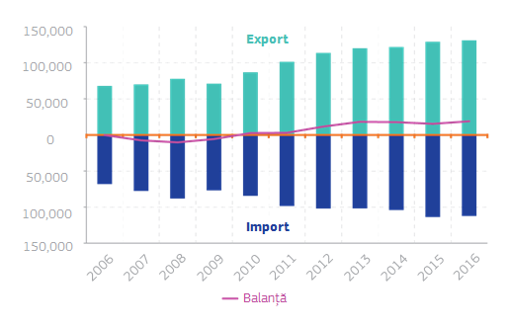

Sursa: Comisia Europeană
Nu s-a ajuns la un consens cu privire la nivelul ajutorului pentru venit care este necesar atunci când se ia în considerare competitivitatea din acest sector. În unele cazuri, aceste plăți nu contribuie la dezvoltarea structurală a sectorului, ci tind să antreneze o creștere a prețurilor terenurilor, ceea ce îi poate împiedica pe tinerii agricultori să intre pe piață.
Plățile directe sunt încă, în mare măsură, determinate de drepturi istorice și vizează în special exploatațiile agricole mari și proprietarii de terenuri din statele membre mai bogate. În medie, 20 % din beneficiari primesc aproximativ 80 % din plăți. Totuși, această imagine de ansamblu maschează diferențe considerabile între statele membre. De exemplu, proporția exploatațiilor agricole de mici dimensiuni este de 92 % în România și de 97 % în Malta, în timp ce, în Germania, mai puțin de 9 % dintre exploatații sunt de mici dimensiuni.
Cine beneficiază de sprijinul oferit de politica agricolă comună?
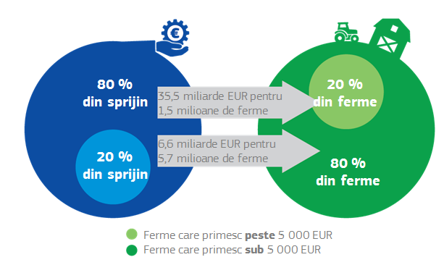
Sursa: Comisia Europeană
Majoritatea plăților din cadrul PAC sunt finanțate integral de bugetul UE, ceea ce creează astfel o legătură directă între beneficiari și Uniune. Sprijinul acordat prin această politică ajunge la agricultorii și cetățenii aflați în zonele cele mai îndepărtate ale Europei, antrenând astfel efecte de domino semnificative pentru dezvoltarea economică și socială a regiunilor respective și contribuind, de asemenea, la rezistența la șoc a acestora. În afară de măsurile de dezvoltare rurală finanțate în cadrul celui de al doilea pilon al PAC, acesta este singurul domeniu de politică gestionat împreună cu statele membre, fără cofinanțare națională.
În ultimii ani, bugetul UE a trebuit să furnizeze, în repetate rânduri, sprijin de urgență ad-hoc pentru a face față unor situații specifice, cum ar fi scăderea prețurilor la produsele lactate sau interdicția impusă de Rusia asupra importurilor de anumite produse agricole. Prin urmare, este necesar ca, în ceea ce privește instrumentele viitoarei politici agricole comune, să se asigure un echilibru adecvat între măsurile de politică și pachetele financiare, între granturi și instrumentele financiare utilizate, între instrumentele de gestionare a riscurilor și alte mecanisme de piață pentru a face față riscurilor și evenimentelor adverse neașteptate în sectorul agricol.
Caseta 3 – Exemple de rezultate obținute în cadrul politicii agricole comune
- 70 % din terenurile agricole din UE fac obiectul unor măsuri de ecologizare, beneficiind de un sprijin financiar în valoare de 60 de miliarde EUR;
- Circa 47 de milioane de hectare (reprezentând aproximativ 25 % din suprafața agricolă europeană) au făcut obiectul unui contract de gestionare pentru practici ecologice de agromediu care vizează apa, solul și biodiversitatea;
- Crearea și dezvoltarea a peste 200 000 de întreprinderi rurale (145 000 de tineri agricultori și 62 000 de microîntreprinderi beneficiază de sprijin pentru înființarea de întreprinderi);
- Sprijin acordat unui număr de peste 25 000 de proiecte de infrastructură de mediu, cum ar fi cele legate de sistemele de canalizare și o mai bună gestionare a deșeurilor în zonele îndepărtate și în zonele rurale;
- 2 400 de grupuri de acțiune locală au primit sprijin pentru a elabora și a pune în aplicare strategii de dezvoltare pentru zonele lor locale.

3.3 Gestionarea migrației
Frontierele externe ale UE au fost tot mai adesea scena unor tragedii umane față de care UE, împreună cu statele sale membre, trebuie să ia măsuri imediate. În același timp, este necesar ca migrația să fie gestionată în mod mai eficient în toate aspectele sale; UE ar trebui să încerce să le ofere statelor sale membre instrumentele necesare pentru a face acest lucru pe termen mediu și lung.
Gestionarea migrației este o responsabilitate comună, nu doar între statele membre ale UE, ci și în raport cu țările terțe de tranzit și de origine ale migranților. Prin combinarea politicilor interne și a celor externe, UE și statele sale membre elaborează o abordare cuprinzătoare, bazată pe încredere reciprocă și pe solidaritate între statele membre și instituțiile UE.
În ceea ce privește gestionarea fluxurilor migratorii, bugetul actual al UE sprijină deja statele membre în dezvoltarea unor cadre adecvate de primire și de protecție, în abordarea cauzelor profunde ale migrației și în protejarea spațiului Schengen. Peste 17 miliarde EUR – 3,7 % din bugetul total al UE – sunt alocate pentru a răspunde acestor provocări în perioada 2015-2017.
De exemplu, bugetul UE a fost utilizat pentru a crea, în Grecia și în Italia, hotspoturi cu o capacitate totală de primire de peste 9 000 de locuri. În 2016, au fost furnizate adăposturi pentru peste 35 000 de persoane în Grecia, de la corturi, în faza inițială, până la containere adecvate pentru condițiile meteorologice de iarnă, precum și 417 spații sigure pentru minorii neînsoțiți. Noua Agenție Europeană pentru Poliția de Frontieră și Garda de Coastă a contribuit la salvarea a 174 500 de persoane în Marea Mediterană în 2016.

3.4 Provocări externe, securitate, ajutoare umanitare și dezvoltare
În ultimii ani, Europa s-a confruntat cu noi provocări externe legate de instabilitatea și fragilitatea din imediata sa vecinătate și dincolo de aceasta. Cetățenii UE sunt preocupați, în general, de amenințările în materie de migrație, terorism și securitate externă și doresc ca aceste chestiuni, inclusiv cele legate de apărare, să fie abordate la nivel european. Ei se așteaptă ca Europa să joace un rol important pe scena internațională, să gestioneze efectele globalizării, să apere o ordine bazată pe norme, buna guvernanță, democrația, statul de drept și drepturile omului, precum și dezvoltarea economică durabilă, și să promoveze stabilitatea și securitatea, în special în vecinătatea imediată a Europei. Aproape 9 din 10 europeni consideră că este important să se acorde sprijin țărilor în curs de dezvoltare. 82 % dintre cetățenii europeni consideră că întrajutorarea constituie o soluție avantajoasă pentru toți, fiind în mod clar în interesul european. Europenii sunt conștienți, de asemenea, de valoarea adăugată clară a măsurilor întreprinse la nivel european în domeniul afacerilor externe.
În momentul de față, 96,5 miliarde EUR sunt acordate în sprijinul acțiunii externe a UE, dintre care 30,5 miliarde EUR în afara bugetului, în cadrul celui de al 11-lea Fond european de dezvoltare pentru partenerii UE din Africa, Pacific și zona Caraibilor. Acțiunea externă reprezintă deci aproximativ 6 % din CFM actual, pachetele financiare cele mai importante fiind Instrumentul de cooperare pentru dezvoltare (19,7 miliarde EUR), Instrumentul european de vecinătate (15,4 miliarde EUR) și Instrumentul de asistență pentru preaderare (11,7 miliarde EUR). Un pachet de 8 miliarde EUR a fost programat pentru ajutorul umanitar. Acest buget a fost mobilizat și consolidat în mod constant în ultimii ani, epuizând toate marjele disponibile, pentru a face față numărului tot mai mare de crize umanitare și altor situații de urgență din vecinătatea Europei, creșterii numărului de persoane strămutate, nevoilor umanitare fără precedent și complexității crizelor. Toate aceste fenomene vor continua, cu siguranță.
Acțiunea externă a UE se desfășoară în țările partenere din afara Uniunii, dar protejează și interesele și siguranța cetățenilor săi. În calitatea lor de cel mai mare donator de ajutor umanitar și de ajutor pentru dezvoltare din lume, inclusiv prin angajamentul colectiv de a consacra 0,7 % din VNB pentru asistența oficială pentru dezvoltare (AOD), UE și statele sale membre joacă un rol esențial în sprijinirea celor care au nevoie de ajutor în diferite colțuri ale lumii. Acțiunea externă a UE promovează stabilitatea la frontierele UE și dincolo de acestea, susține eradicarea sărăciei în țările în curs de dezvoltare și încurajează cooperarea în domeniile de interes pentru UE. Aceasta abordează, de asemenea, cauzele profunde ale migrației neregulamentare și ale extremismului violent. Finanțarea UE constituie, de regulă, nucleul în jurul căruia se regrupează finanțarea acordată de statele membre în favoarea dezvoltării pentru a crește masa critică a UE și impactul său în țările partenere prin intermediul unei programări și al unei puneri în aplicare comune.
Ținând seama de noile provocări cu care se confruntă acțiunea externă a UE, prevăzute în Strategia globală pentru politica externă și de securitate a Uniunii Europene, este necesar să se examineze dacă finanțele UE permit furnizarea unui răspuns la aceste noi priorități și dacă diferitele instrumente utilizate în acest domeniu, inclusiv delegațiile UE, sunt eficace. Acest lucru este valabil în special în domeniul apărării, dar și în domeniul investițiilor externe ale UE, în care s-ar putea dovedi necesar să se poată atrage fonduri private substanțiale și să se maximizeze impactul acestor investiții, în beneficiul păcii, al stabilității și al unor relații economice strânse. Din experiența ultimilor ani reiese, de asemenea, că este necesară o mai bună coordonare între politicile interne și cele externe, inclusiv punerea în aplicare a obiectivelor de dezvoltare durabilă (ODD) din cadrul Agendei 2030 a Organizației Națiunilor Unite și a Acordului de la Paris privind schimbările climatice, precum și punerea în aplicare a cadrului de parteneriat cu țările terțe privind migrația.

4. OPȚIUNI PENTRU VIITORUL FINANȚELOR UE
Proiectarea viitorului buget al UE trebuie să se întemeieze pe o viziune clară a priorităților Europei și pe voința de a investi în domeniile care vor garanta puterea sa economică, durabilitatea, solidaritatea și securitatea pentru viitor.
Retragerea Regatului Unit și necesitatea de a finanța noi priorități au creat un deficit în finanțele UE, care nu poate fi tăgăduit. Faptul că aceste noi priorități au putut fi acoperite de cadrul financiar actual se datorează, în principal, valorificării, până la limite, a flexibilității existente.
În viitor, bugetarea fondurilor pentru gestionarea migrației, securitatea internă și externă, controlul la frontierele externe, lupta împotriva terorismului și apărarea va trebui să țină seama de o perspectivă pe termen mai lung, iar investițiile noastre ar trebui să sprijine în continuare stabilitatea și dezvoltarea durabilă în țările noastre partenere. Dimensiunea, structura și conținutul viitorului buget al UE vor trebui să corespundă ambiției politice pe care Uniunea Europeană și-o fixează pentru viitor. Oare UE își va continua abordarea actuală, va face mai puțin, va funcționa la viteze diferite, va urmări o reorganizare radicală sau va face mult mai multe în comun?
Va fi necesar să se facă alegeri dificile. Poate Europa să își atingă obiectivele politicilor sale existente și să răspundă noilor priorități cu un buget tot mai restrâns? În caz contrar, în ce domenii ar trebui să se efectueze reduceri și să se ajusteze ambițiile? Sau cum ar trebui să fie acoperită lipsa fondurilor necesare: prin creșterea contribuțiilor din partea celor 27 de state membre, prin găsirea unor surse alternative de venituri sau printr-o combinație a celor două elemente, astfel încât statele membre ale UE 27 să poată face mai multe împreună? Oricare ar fi rezultatul final, nivelul de ambiție politică trebuie să fie corelat cu mijloacele de acțiune existente.
Un buget al UE la înălțimea provocărilor interne și globale
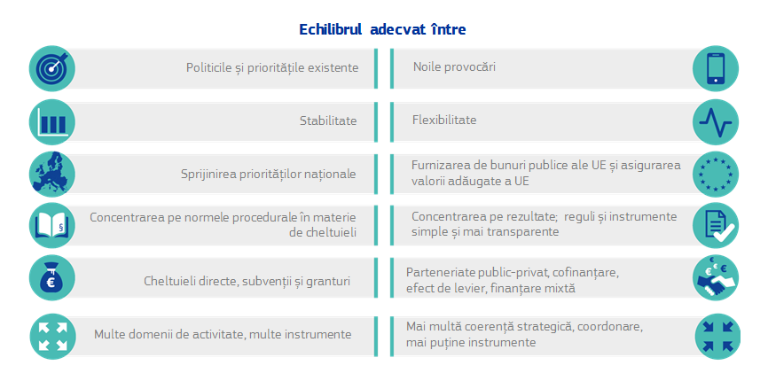

Sursa: Comisia Europeană

4.1 Pe ce aspecte ar trebui să pună accentul viitorul buget al UE?

4.1.1 Răspunsuri la tendințele actuale și la noile provocări
Bugetul UE ar trebui să continue să țină seama de tendințele actuale care vor influența UE în următorii ani. Există, de asemenea, o serie de noi provocări, iar, pentru a le aborda, bugetul UE va trebui să facă mai multe decât până acum. Printre acestea se numără gestionarea migrației neregulamentare și a refugiaților, inclusiv integrarea acestora, controlul la frontierele externe, securitatea, securitatea cibernetică, lupta împotriva terorismului și apărarea comună.
În primul rând, reducerea discrepanțelor economice și sociale între statele membre, precum și în interiorul acestora este un imperativ pentru o Uniune care are drept obiectiv construirea unei economii sociale de piață foarte competitive, cu șomaj zero și progres social. Acest lucru este extrem de important pentru zona euro, în care divergențele existente periclitează dezvoltarea durabilă a uniunii economice și monetare pe termen mediu. Documentul de reflecție privind dimensiunea socială a Europei și documentul de reflecție privind valorificarea oportunităților legate de globalizare au propus mai multe piste de reflecție. Prioritatea absolută ar fi aceea de a investi în oameni, atât în domeniul educației și al formării profesionale, cât și în domeniul sănătății, al egalității și al incluziunii sociale. De asemenea, ar putea fi instituită o garanție pentru copii, susținută prin fonduri ale UE, pornind de la exemplul oferit de Garanția pentru tineret. Este important ca cheltuielile sociale să ajungă la cei care au cea mai mare nevoie de ele, în special în regiunile caracterizate de un nivel ridicat al inegalităților sociale. S-ar putea dovedi necesar ca, din această perspectivă, să fie revizuite criteriile aplicate în prezent pentru direcționarea fondurilor în aceste domenii.
În al doilea rând, chiar dacă majoritatea resurselor financiare pentru sectorul european al apărării vor continua să provină din bugetele naționale, există un consens referitor la necesitatea de a avansa, împreună, de exemplu în ceea ce privește cercetarea și dezvoltarea, competitivitatea bazei industriale a Europei și achizițiile publice, domenii în care bugetul UE ar trebui să finanțeze instituirea unui Fond european de apărare, pentru a optimiza utilizarea resurselor. Bugetul ar trebui, de asemenea, să fie în măsură să acorde o asistență sporită țărilor partenere în ceea ce privește consolidarea capacităților, precum și componenta sa militară/de apărare, domeniu în care ar fi necesară o solidaritate susținută pentru finanțarea activităților operaționale, inclusiv a misiunilor militare desfășurate în cadrul politicii de securitate și apărare comune.
În ansamblu, această nouă ambiție în materie de apărare va presupune un efort constant după 2020, care ar urma să provină din diferite surse. Ținând seama de contribuția anuală de 1,5 miliarde EUR adusă de bugetul UE la Fondul european de apărare, precum și de contribuțiile statelor membre la finanțarea unor proiecte comune de dezvoltare, fondul ar putea genera o investiție totală în valoare de 5,5 miliarde EUR pe an după 2020 în cercetarea în domeniul apărării și în dezvoltarea capabilităților.
În al treilea rând, în documentul său de reflecție privind aprofundarea uniunii economice și monetare, Comisia a evidențiat ideea necesității de a oferi stimulente în sprijinul reformei structurale. Aceste stimulente, care ar putea lua forma unor recompense financiare, ar recunoaște costul economic, financiar sau politic pe termen scurt aferent acestor reforme structurale și ar contribui la facilitarea punerii lor în aplicare. Acestea ar putea fi consolidate în cadrul politicii de coeziune sau instituite în cadrul unui nou fond autonom, care ar urma să fie deschis tuturor statelor membre. Ele ar trebui să sprijine acțiunile și politicile europene în conformitate cu recomandările specifice fiecărei țări, formulate în cadrul semestrului european. Sprijinul tehnic aferent acestor eforturi ar putea, de asemenea, să fie finanțat din bugetul UE. Comisia va evalua cu atenție aceste opțiuni înainte de a lua inițiative concrete.
Respectarea valorilor fundamentale ale UE în momentul elaborării și al punerii în aplicare a politicilor UE este esențială. Cu ocazia dezbaterii publice, s-au lansat noi propuneri pentru a stabili o corelație între plata fondurilor din bugetul UE și respectarea statului de drept în statele membre. Îndeplinirea acestui criteriu legat de statul de drept este importantă atât pentru cetățenii europeni, cât și pentru inițiativele, inovarea și investițiile întreprinderilor, care vor avea cele mai mari șanse de reușită acolo unde cadrul legal și instituțional respectă pe deplin valorile comune ale Uniunii. Prin urmare, există o relație de netăgăduit între statul de drept și punerea în aplicare eficientă a investițiilor private și publice finanțate din bugetul UE.
În al patrulea rând, o chestiune importantă este aceea de a stabili dacă următorul buget al UE ar trebui să includă, sub o formă sau alta, o funcție de stabilizare. Documentul de reflecție privind aprofundarea uniunii economice și monetare a propus introducerea unei funcții de stabilizare macroeconomică deja în următorul cadru financiar multianual. Obiectivul său ar fi protejarea împotriva șocurilor de mare amploare al căror impact este diferit în funcție de țări (așa-numitele șocuri „asimetrice”). Această funcție ar putea lua forma unui sistem de protecție pentru investiții, a unei reasigurări pentru sistemele naționale ale asigurărilor pentru șomaj sau a unui fond „pentru zile negre”. Ar exista condiții clare pentru a avea acces la o astfel de funcție.
Aceste opțiuni ar putea fi finanțate prin intermediul instrumentelor existente sau prin intermediul unui nou instrument. Se discută dacă o astfel de funcție de stabilizare ar trebui să fie corelată cu o nouă capacitate fiscal-bugetară care să se axeze exclusiv pe zona euro sau dacă această funcție ar putea fi exercitată de bugetul UE, întrucât, în acest moment, zona euro reprezintă deja 85 % din PIB-ul UE. Documentul de reflecție privind aprofundarea UEM sugerează, ca o opțiune posibilă, că funcția de stabilizare „ar trebui să fie elaborată în cadrul UE și ar putea fi deschisă tuturor statelor membre”.
Introducerea unei capacități de stabilizare fiscal-bugetară a zonei euro ar constitui un aport calitativ nou pentru finanțele UE. Pe termen mai lung, documentul a lansat, de asemenea, o dezbatere cu privire la un veritabil buget pentru zona euro, care să aibă obiective mult mai ample, resurse semnificativ mai mari și un flux de venituri din resurse proprii.
În al cincilea rând, este necesar să se evolueze spre noi modele de creștere durabilă, care să combine considerente economice, sociale și de mediu în cadrul unei abordări holistice și integrate. Reușita acestei tranziții presupune investiții considerabile, în principal în infrastructuri energetice cu emisii reduse de dioxid de carbon, atât pentru producerea, cât și pentru transportul și distribuția de energie. De exemplu, ponderea surselor regenerabile de energie în producerea de energie electrică va trebui, practic, să se dubleze până în 2030 pentru ca UE să își îndeplinească obiectivele în materie de energie și de climă. Bugetul UE poate avea un efect catalizator pentru a stimula investițiile suplimentare necesare în sectorul privat sau public.
În al șaselea rând, toate instrumentele existente vor trebui să fie trecute în revistă. Cu toate că prezentul document se concentrează asupra reformei celor două mari politici de cheltuieli (agricultura și politica de coeziune), toate programele sau instrumentele sprijinite de bugetul UE ar trebui să demonstreze că îndeplinesc criteriul valorii adăugate a UE. Trebuie să analizăm dacă toate instrumentele existente sunt indispensabile sau dacă există posibilități de fuziune sau de închidere a programelor. În acest sens, este cu atât mai important să se garanteze o coerență între instrumentele UE din perspectiva politicilor, astfel încât toate acestea să sprijine obiectivele UE și să faciliteze reformele în statele membre. De exemplu, în ceea ce privește finanțarea IMM­urilor, aceiași beneficiari pot fi eligibili pentru a primi sprijin prin intermediul mai multor instrumente care țin de diferite programe (COSME, Orizont 2020 și FEIS) sau care sunt puse în aplicare de statele membre prin intermediul politicii de coeziune. Aceste suprapuneri au creat o oarecare confuzie pentru intermediarii financiari în ceea ce privește sistemul care trebuie aplicat. Normele și condițiile care se aplică în același domeniu de politică ar trebui să fie aliniate.
De asemenea, se constată existența concurenței și a unor efecte de evicțiune între programele UE, de exemplu în cazul infrastructurilor, unde, chiar dacă împrumuturile și garanțiile oferite de FEIS sunt menite să completeze instrumentul de datorie al MIE, experiența practică arată că introducerea FEIS a încetinit aplicarea instrumentului MIE și a fondurilor politicii de coeziune.
În al șaptelea rând, în ceea ce privește politicile externe, ar putea fi necesar ca, pentru a îmbunătăți rezultatele, să se reducă numărul de instrumente, sporind însă flexibilitatea acestora. Acest lucru ar putea facilita, de asemenea, realocarea internă între prioritățile regionale sau tematice în cazul necesității de a face față unei crize pe termen scurt.
Integrarea Fondului european de dezvoltare (FED) în bugetul UE și în CFM a făcut adesea obiectul unor dezbateri, tot ca un potențial mijloc de a consolida unitatea bugetului și responsabilitatea cu privire la utilizarea fondurilor bugetare. O astfel de soluție poate avea, de asemenea, inconveniente, deoarece unele dintre activitățile desfășurate în prezent pot să nu fie susținute de normele bugetare ale UE, de exemplu, Instrumentul financiar pentru pace în Africa.
În cazul în care statele membre transferă cheltuielile de la bugetul național la bugetul UE, acest lucru nu ar trebui considerat ca fiind o creștere netă a nivelului cheltuielilor, ci mai degrabă ca o modalitate de a transfera cheltuielile existente de la bugetele naționale spre bugetul UE, unde ar trebui, în principiu, să aducă o valoare adăugată mai mare. Aceasta înseamnă, de exemplu, că, dacă FED ar urma să fie integrat în bugetul UE și în CFM, volumul global al CFM ar urma să crească în mod proporțional cu volumul fondului.
În cele din urmă, punerea în aplicare corespunzătoare a politicilor UE se bazează pe o administrație publică europeană puternică și eficientă. Începând din 2013, instituțiile UE își respectă angajamentul de a-și reduce efectivele, și aceasta în ciuda adăugării unor noi responsabilități care le-au fost încredințate, cum ar fi gestionarea crizei refugiaților sau abordarea amenințărilor la adresa securității sau în delegațiile UE din străinătate. Așadar, viitorul buget al UE ar trebui să prevadă fonduri pentru o administrație publică europeană solidă, care să atragă tineri talentați din întreaga Uniune și să fie în măsură să obțină rezultate în privința priorităților ce decurg din acest proces de reflecție. Orice decizie privind politicile și instrumentele viitoare ar trebui să țină seama de impactul asupra resurselor umane.
O nouă reducere a efectivelor ar putea periclita buna funcționare a instituțiilor UE. În mod similar, reformele anterioare au redus salariile, au prelungit timpul de lucru și vârsta de pensionare. În mod vădit, tinerii din statele membre cu un nivel relativ ridicat al venitului pe cap de locuitor sunt din ce în ce mai puțin interesați să muncească într-o instituție a UE. Condițiile de muncă nu reprezintă, poate, decât unul dintre factorii determinanți în astfel de decizii, însă tendința în acest sens este clară.

4.1.2 Reformarea politicii agricole comune
Politica agricolă comună aduce o valoare adăugată importantă pentru cetățenii europeni și îndeplinește obiectivele stabilite de tratat. Aceasta a fost prima politică comună a UE și a evoluat considerabil de-a lungul timpului, printr-o serie de reforme. Dezbaterea actuală are în vedere diferite opțiuni pentru continuarea reformei, care sunt menite să sporească eficiența și echitatea acestei politici, permițându-i totodată să continue să își îndeplinească aceleași obiective, și anume aprovizionarea cu produse alimentare sigure și sănătoase, un sector competitiv, un standard de viață echitabil pentru comunitatea agricolă și protecția resurselor naturale, a peisajelor noastre, a mediului înconjurător, precum și combaterea schimbărilor climatice. Impactul acestei politici nu vizează doar stabilizarea veniturilor agricultorilor. Cu toate acestea, numeroase zone rurale se simt neglijate. Există o presiune tot mai mare pentru ca politica agricolă comună să pună un accent mai puternic pe furnizarea de bunuri publice, cum ar fi aprovizionarea cu produse alimentare sigure și sănătoase, gestionarea substanțelor nutritive, răspunsul la schimbările climatice, protecția mediului și contribuția PAC la economia circulară.
Se lucrează în prezent la modernizarea și simplificarea PAC. Printre opțiunile dezbătute se propune direcționarea mai eficace a plăților directe pentru a asigura un venit pentru toți agricultorii din UE, în special în zonele periferice și în exploatațiile cele mai sărace. O astfel de opțiune ar putea reduce plățile directe pentru marile exploatații.
O opțiune care poate fi avută în vedere este introducerea unui grad de cofinanțare la nivel național pentru plățile directe, care să susțină nivelul global al sprijinului oferit în prezent. Ar putea fi avute în vedere instrumente de gestionare a riscurilor pentru a face față crizelor. Orice astfel de modificare ar trebui să nu aducă atingere unuia dintre principalele atuuri ale acestei politici: faptul că protejează o piață internă funcțională, care asigură condiții de concurență echitabile pentru toți producătorii din UE.
Sunt necesare comunități rurale viabile pentru a asigura dezvoltarea durabilă a marii majorități a teritoriului UE. În acest context, există posibilități de îmbunătățire și de consolidare a sinergiilor cu alte fonduri. O soluție ar putea consta în raționalizarea intervențiilor diverselor fonduri structurale în zonele rurale și în eliminarea suprapunerilor.
Se pot aduce îmbunătățiri suplimentare în ceea ce privește performanțele acestei politici, punând un accent mai mare pe acordarea de stimulente pentru agricultori, astfel încât aceștia să furnizeze bunuri și servicii publice în domeniul mediului și al climei. Agricultorii ar trebui să fie încurajați să investească, în cadrul politicii de dezvoltare rurală, în noile tehnologii și în protecția mediului cu ajutorul unor stimulente pozitive, pe baza unor contracte. Astfel s-ar reduce sarcina administrativă actuală pentru toți agricultorii.

4.1.3 Reformarea politicii de coeziune
Există mai multe opțiuni diferite, care ar putea spori eficacitatea politicii de coeziune și ar putea maximiza impactul investițiilor sale.
În primul rând, politica de coeziune ar putea dobândi mai multă flexibilitate pentru a face față noilor provocări, de exemplu printr-o capacitate nealocată. În mod similar, un Fond de ajustare la globalizare mai flexibil, care să fie în măsură să acopere o gamă mai largă de măsuri economice și sociale, și-ar putea spori eficiența dacă ar fi legat mai strâns de politica de coeziune. Acesta ar contribui, de asemenea, la flexibilitatea globală a bugetului UE.
În al doilea rând, este necesar să se accelereze punerea în aplicare a politicii de coeziune și să se asigure o tranziție mai lină între perioadele de programare. O serie de măsuri ar putea fi avute în vedere, cum ar fi adoptarea unor norme mai stricte în materie de dezangajare, instituirea unor proceduri mai scurte pentru închiderea programelor, precum și stabilirea unor proceduri mai rapide și mai flexibile pentru numirea autorităților de management și pentru programare.
În al treilea rând, deficiențele în materie de capacitate administrativă și de calitate instituțională afectează negativ competitivitatea, limitează eficacitatea investițiilor și creează un obstacol serios în calea creșterii. Bugetul UE ar trebui să pună un accent mai mare pe consolidarea capacităților administrative pentru principalele domenii de investiții care beneficiază de finanțare din partea UE. Ar putea fi avute în vedere noi abordări în materie de consolidare a capacităților administrative, de exemplu printr-o mai bună coordonare a instrumentelor disponibile și o implicare mai intensă a Comisiei. Inițiativa lansată în cadrul politicii de coeziune în favoarea regiunilor mai puțin dezvoltate a fost un exercițiu-pilot important, ale cărui elemente de succes ar putea fi valorificate în continuare.
În al patrulea rând, ar fi oportun să se mărească nivelurile de cofinanțare națională aferente politicii de coeziune, pentru a le calibra mai bine în funcție de țări și de regiuni și pentru a spori gradul de implicare și de asumare a responsabilității față de aceste chestiuni. De asemenea, ar fi oportun să ne întrebăm dacă finanțarea acordată în cadrul politicii de coeziune ar trebui să fie pusă la dispoziția țărilor și a regiunilor mai dezvoltate.
În al cincilea rând, un singur fond de investiții sau un singur set de norme pentru fondurile existente ar consolida coerența investițiilor și ar simplifica viața beneficiarilor. Coerența ar putea fi îmbunătățită și prin intermediul unui cadru unic de reglementare pentru politica de coeziune și alte instrumente de finanțare care au programe sau proiecte de același tip. Astfel s-ar asigura o mai mare complementaritate, de exemplu între politica de coeziune și programul Orizont 2020 sau Mecanismul pentru interconectarea Europei.
În al șaselea rând, sistemul actual de alocare a fondurilor ar putea fi revizuit. Noi criterii ar putea fi adăugate, de exemplu în legătură cu provocările cu care se confruntă Europa, de la cele legate de demografie și șomaj la incluziunea socială și la migrație, de la inovare la schimbările climatice.

4.2 Cum ar trebui să funcționeze viitorul buget al UE?
Odată hotărât rolul pe care ar trebui să îl aibă bugetul, la conceperea sa trebuie să se țină seama de o serie de factori.

Caseta 4 – Principiile reformei

Proiectarea viitorului buget al UE ar trebui să se bazeze pe următoarele principii-cheie:
- Valoarea adăugată a UE finanțarea ar trebui să se concentreze pe domeniile cu valoarea adăugată cea mai ridicată, ținând seama de diferitele dimensiuni indicate în secțiunea 2, cum ar fi accentul pus pe rezultate;
- responsabilitatea: dezbaterea privind viitorul buget al UE se va înscrie într-un proces transparent și democratic. Utilizarea instrumentelor suplimentare din afara bugetului UE ar trebui menținută la un nivel minim, întrucât acestea afectează înțelegerea bugetului și pun în pericol controlul democratic, transparența și buna gestiune;
- o mai mare flexibilitate într-un cadru stabil: structura multianuală a bugetului UE este un avantaj. Certitudinea și previzibilitatea reprezintă o condiție prealabilă a investițiilor pe termen lung. Cu toate acestea, experiența a demonstrat că pentru a răspunde unor crize și situații neprevăzute este esențial să existe o mai mare flexibilitate, care ar trebui să se reflecte într-o structură mai maleabilă; totodată, ar fi necesar ca o parte mai mare din buget să fie lăsată nealocată;
- norme simplificate: în demersul lor de a solicita finanțare din partea UE, cetățenii nu ar trebui să fie descurajați din cauza unei birocrații excesive. Prin urmare, ar trebui continuate eforturile în vederea reducerii birocrației și a simplificării suplimentare a normelor de execuție. Evoluția către un set unic de norme ar contribui la realizarea acestui obiectiv.

4.2.1 Stabilitate și flexibilitate
Este necesar să se asigure un echilibru adecvat între stabilitatea și flexibilitatea finanțării.
Un factor important al acestui echilibru este durata cadrului financiar. CFM-urile precedente au avut aproape întotdeauna o durată de 7 ani; în prezent, tratatul prevede o durată minimă de cinci ani. Majoritatea statelor membre, regiunilor și părților interesate sunt, așadar, obișnuite cu lucrul în cadrul acestui ciclu. Reducerea duratei actuale de 7 ani la 5 ani ar diminua predictibilitatea finanțării. Aceasta ar putea fi o problemă, în special pentru investițiile care necesită mai mult timp și, în consecință, pregătirea următorului CFM ar trebui să demareze chiar la începutul cadrului anterior, ceea ce ar reduce și mai mult posibilitatea de a desprinde învățăminte pentru viitor. Instituțiile pot ajunge într-o situație de negociere permanentă.
Totuși, latura pozitivă ar fi că o perioadă mai scurtă ar însemna, totodată, o mai mare flexibilitate și ar facilita adaptarea la situații neprevăzute. În plus, un orizont de 5 ani s-ar alinia cu mandatele Parlamentului European și Comisiei. S-ar consolida astfel dezbaterea democratică referitoare la prioritățile în materie de cheltuieli ale UE, iar bugetul UE s-ar înscrie mai clar în centrul politicii europene.
O altă opțiune constă într-un CFM de 5+5 ani, cu o revizuire obligatorie la jumătatea perioadei pentru adaptarea cadrului la noile priorități. Cu toate acestea, o astfel de opțiune ar presupune ca plafoanele și temeiurile juridice ale CFM să fie stabilite de la început pentru întreaga durată de până la 10 ani. Astfel, s-ar descuraja puternic introducerea unor modificări mai ample la jumătatea perioadei în comparație cu cele introduse în urma negocierilor efective care au loc în cadrul actual cu privire la un nou CFM.
Există și alte modalități prin care să se răspundă nevoii de flexibilitate. Experiența din ultimii ani a arătat limitele structurii actuale în ceea ce privește capacitatea sa de adaptare la nevoi neprevăzute. Pe de o parte, cheltuielile se desfășoară strict în cadrul anumitor categorii, iar, pe de altă parte, redistribuirea fondurilor între liniile bugetare nu este o misiune ușoară. Un alt motiv al limitelor actuale este reprezentat de numărul mare de programe și linii bugetare diferite care au fost create de-a lungul timpului. A rezultat un număr semnificativ de instrumente diferite, care deseori se suprapun.
Flexibilitatea finanțelor UE este, de asemenea, limitată de faptul că aproximativ 80 % din CFM este prealocat anumitor domenii de politică, state membre sau pachete de cheltuieli pentru țările terțe. Mecanismele existente de transfer rapid de fonduri către noi priorități sau de la un an la altul au permis o oarecare adaptabilitate. Cu toate acestea, flexibilitatea actuală nu este suficientă pentru a face față provocărilor cunoscute și evoluțiilor neprevăzute viitoare, de o amploare similară, într-un mediu instabil. O opțiune ar putea consta în a pune deoparte, în cadrul fiecărui program de cheltuieli, o parte numită adesea rezervă neprogramată, care să rămână nealocată și să fie păstrată pentru evoluții neprevăzute.
Mai mult decât atât, o rezervă pentru situații de criză, finanțată din fondurile neutilizate din anii precedenți, ar putea asigura o capacitate suplimentară de intervenție în situații excepționale, iar Fondul de ajustare la globalizare, odată îmbunătățit, ar putea, de asemenea, spori flexibilitatea. Uniunea ar fi astfel în măsură să își intensifice sprijinul în favoarea schimbărilor structurale din zonele afectate de impactul globalizării și al schimbărilor tehnologice.

4.2.2 Instrumentele financiare și arhitectura financiară extinsă a UE
O sursă importantă de flexibilitate a finanțelor UE provine de la instituțiile și instrumentele care completează bugetul UE, cum ar fi Banca Europeană de Investiții, Fondul european de dezvoltare, fondurile fiduciare ale Uniunii Europene și alte instrumente sau mecanisme.
Instrumentele financiare, cum ar fi garanțiile, împrumuturile și capitalurile proprii, pot avea un rol important, astfel încât UE să poată face mai mult cu mai puține resurse și să creeze un efect de levier la nivelul bugetului UE, în special într-o perioadă de constrângeri bugetare. Un exemplu important din perioada recentă este Fondul european pentru investiții strategice.
Utilizarea eficientă a acestor mecanisme depinde de o strategie clară și de un set de criterii care să stabilească instrumentele cele mai potrivite pentru nevoile pieței, beneficiarii și obiectivele dorite. Instrumentele financiare sunt adecvate doar pentru proiectele generatoare de venituri. Granturile și subvențiile vor continua, prin urmare, să fie necesare pentru proiectele care nu generează venituri, de exemplu pentru cercetarea fundamentală, pentru anumite tipuri de programe de infrastructură sau pentru investițiile în oameni, cum ar fi granturile Erasmus sau Marie Curie.
Numărul de instrumente financiare și de norme la nivelul UE aplicabile acestora reprezintă un obstacol în calea utilizării lor eficiente. Pentru a remedia acest neajuns, ar putea fi avută în vedere integrarea acestor instrumente într-un fond unic, care să acorde împrumuturi, garanții și instrumente de partajare a riscului – în combinație cu granturi din partea UE, dacă este cazul – în funcție de proiectele și de oportunitățile care apar pentru diferitele politici (în domenii precum cercetarea, inovarea, mediul, sprijinul pentru IMM-uri, infrastructura, inclusiv pentru eficiența energetică), astfel încât să se țină seama de diferitele obiective urmărite.
Europa poate depune mai multe eforturi pentru a crea condiții favorabile extinderii întreprinderilor. Finanțarea întreprinderilor cu capitalizare medie și a IMM-urilor după faza de început este în continuare dificilă și mulți antreprenori părăsesc Europa în căutarea unor investiții de capital corespunzătoare. În acest scop, în 2016 Comisia a lansat un fond de fonduri paneuropean de capital de risc, în valoare de 1,6 miliarde EUR, care va fi operațional în cursul anului 2017. Această abordare ar putea fi aplicată pe o scară mai largă pentru a oferi finanțare stabilă proiectelor sau întreprinderilor în etapa de extindere.
Aceste noi instrumente financiare la nivelul UE ar trebui să fie complementare cu împrumuturile, garanțiile și instrumentele de capitaluri proprii gestionate de statele membre în cadrul politicii de coeziune. Această complementaritate între diferitele instrumente ar trebui să fie asigurată prin coordonare în amonte, prin norme identice și printr-o delimitare mai clară a intervențiilor.

4.2.3 Simplificare, accentul pus pe performanță și o gestionare eficace a bugetului UE
Pentru a se asigura faptul că fondurile UE sunt cheltuite în mod corespunzător și că banii contribuabililor sunt protejați, este esențial să existe norme bine concepute. Birocrația excesivă poate să îngreuneze obținerea de rezultate și să descurajeze cetățenii și întreprinderile să valorifice la maximum oportunitățile oferite de bugetul UE.
Deși au fost deja întreprinse măsuri importante pentru simplificarea bugetului UE, există premise considerabile care ne permit să mergem mai departe, prin reducerea complexității normelor existente. Acest lucru este de dorit în multe domenii de cheltuieli, în special în cazul în care dificultatea de a respecta cerințele privind raportarea și monitorizarea conduce la întârzieri semnificative în ceea ce privește execuția proiectelor. Gradul de complexitate a normelor generează mai multe erori și costuri pentru beneficiarii finali și mărește riscul de neconformitate. Există o necesitate clară de a fuziona programele care urmăresc obiective similare, de exemplu în domeniul eficienței energetice sau al cetățeniei. De asemenea, în sectorul politicilor externe, ar putea fi util să se reducă numărul de instrumente și, în același timp, să se mărească flexibilitatea acestora, prin eliminarea tuturor barierelor artificiale dintre prioritățile regionale sau tematice.
O opțiune în acest sens ar putea fi un „cadru unic de reglementare” pentru toate procesele și instrumentele sau aplicarea unor norme și condiții identice pentru același tip de proiect. S-ar putea asigura astfel o simplificare radicală și reducerea birocrației, ceea ce ar conduce la o mai mare vizibilitate și ar promova o coerență sporită între diferitele investiții ale UE. Acest cadru unic poate reduce sarcina administrativă ce revine beneficiarilor – aceștia nu vor mai fi nevoiți să respecte norme diferite pentru aceleași tipuri de investiții, în funcție de sursa de finanțare. Ceea ce contează cu adevărat pentru cei care beneficiază de sprijin este simplitatea normelor, și nu sursa de finanțare.
În acest sens, execuția bugetară ar trebui să se concentreze pe maximizarea raportului cost­beneficii pentru fiecare euro cheltuit, în termeni de creștere economică și de valoare adăugată. În ciuda înregistrării unor progrese semnificative din această perspectivă, actualul cadru de performanță instituit printr-o multitudine de texte juridice diferite este complicat și, prin urmare, evaluarea și comunicarea progreselor și a realizărilor obținute sunt mai dificile.
În plus, este necesar să se restabilească încrederea între diferitele instituții implicate, trecând la controale proporționale bazate pe volume, dar și pe fiabilitatea instituțiilor și pe eficiența sistemelor de gestiune și de control. Un pas evident în această direcție ar permite, de asemenea, statelor membre (și Comisiei) să raționalizeze sistemele de gestiune și mecanismele instituționale corespunzătoare – multiplicarea sistemelor instituționale specifice fiecărui fond este un lux care s-ar putea să fie prea oneros. În statele membre, în special, s-ar putea obține câștiguri substanțiale în materie de eficiență instituțională și o reducere a costurilor administrative pentru gestionarea programelor. Valorificarea la maximum a avantajelor oferite de Parchetul European poate contribui la simplificarea și eficiența eforturilor de protejare a bugetului UE.

4.3 Venituri în sprijinul politicilor UE
Există o legătură strânsă între deciziile referitoare la scopurile în care este utilizat bugetul UE și alegerile legate de modalitatea de finanțare a acestuia.
Procesul de reflecție privind reforma părții de cheltuieli a bugetului UE ar trebui, prin urmare, să fie însoțită de o evaluare critică a modului în care este finanțat bugetul – sistemul de resurse proprii –și a modului în care acest sistem poate fi reformat pentru a fi mai eficace și a sprijini politicile UE într-o mai mare măsură. Abordarea actuală a finanțării este extrem de complicată, opacă și plină de mecanisme de corecție complexe. În viitor, sistemul ar trebui să fie simplu, echitabil și transparent.
Dezbaterea purtată îndelung cu privire la veniturile care finanțează bugetul UE s-a concentrat pe corelarea într-o manieră mai vizibilă a resurselor proprii cu principalele politici ale UE, în special piața unică și dezvoltarea durabilă, dar și pe simplificarea sistemului. Într-o lume ideală, resursele proprii ale UE ar proveni dintr-o politică esențială a Uniunii Europene, cu o valoare adăugată europeană evidentă, ar fi percepute drept resurse echitabile și ar finanța o parte stabilă și semnificativă a bugetului UE. Resursele proprii tradiționale reprezentate de taxele vamale pot fi considerate ca un bun exemplu în acest sens.
Există multe surse de venituri care pot fi utilizate pentru finanțarea bugetului UE (în graficul 15 sunt indicate sursele menționate cel mai frecvent), deși niciuna nu ar putea să îndeplinească în sine toate criteriile identificate drept necesare pentru o resursă proprie. Unele pot să aducă venituri stabile și semnificative și să conducă la o reorganizare reală a veniturilor. Altele ar genera venituri mai reduse, dar ar putea fi mai relevante sau mai acceptabile din punct de vedere politic, în special dacă ar însoți obiective de politică prioritare, cum ar fi decarbonizarea economiei europene, aprofundarea pieței unice și a uniunii economice și monetare sau finanțarea unor noi priorități.
În cele din urmă, cea mai bună alegere va depinde de obiectivele principale ale reformei viitoare și de existența sau nu a unui volum specific al bugetului UE care să fie finanțat din resurse proprii noi.

Surse de venituri – un evantai de opțiuni
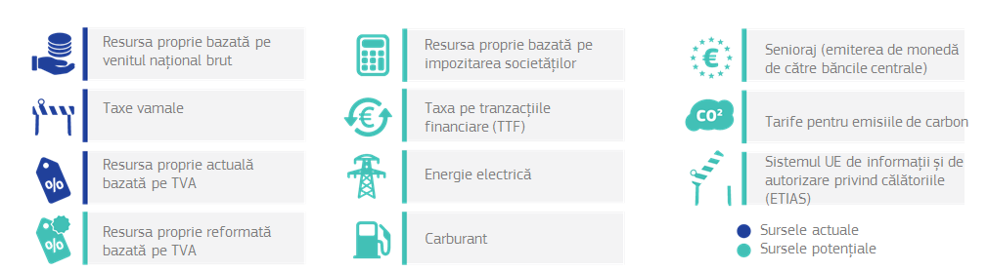
Contrar afirmațiilor pe care le auzim frecvent, introducerea unor resurse proprii noi nu ar antrena neapărat o creștere a bugetului UE. Deciziile referitoare la nivelul de cheltuieli sunt adoptate în contextul cadrului financiar multianual, iar decizia de a majora sau nu nivelul actual al cheltuielilor va trebui să fie luată în funcție de rezultatul procesului de reflecție actual. În condițiile menținerii nivelurilor actuale de cheltuieli, prin introducerea unor noi resurse proprii s­ar reduce automat ponderea resursei proprii bazate pe VNB, care acționează ca o resursă reziduală și acoperă eventualele domenii nefinanțate, în funcție de evoluția altor resurse proprii. Raportul recent al grupului la nivel înalt privind resursele proprii, creat în comun de către Parlamentul European, Consiliu și Comisie și prezidat de Mario Monti, a oferit o analiză detaliată a acestor chestiuni și a evaluat o serie de posibile surse de venit în raport cu cele mai relevante criterii (de exemplu, echitatea, eficiența, stabilitatea, transparența, accentul pe valoarea adăugată europeană, responsabilitatea democratică). Realizarea de progrese în ceea ce privește coordonarea fiscală, mai ales în domeniul impozitării societăților și al impozitării tranzacțiilor financiare, ar facilita unele forme de resurse proprii. Pornind de la dezbaterea în curs, ar putea fi luate în considerare mai multe opțiuni de reformare a sistemului actual.
Caseta 5 – Opțiuni pentru un sistem de „resurse proprii”
– Actuala resursă proprie bazată pe TVA ar putea fi reformată și simplificată. O opțiune extremă ar fi să se renunțe complet la aceasta.
– Odată cu plecarea Regatului Unit, corecția care a fost introdusă în trecut ca o concesie în favoarea acestei țări nu va mai fi de actualitate. Același lucru este valabil și pentru ajustările aduse acestei corecții. Celelalte corecții vor expira la sfârșitul anului 2020. Eliminarea corecțiilor ar deschide calea către o simplificare substanțială a sistemului de venituri. În mod ideal, o reformă profundă a politicilor UE, care să pună accentul pe valoarea adăugată cea mai ridicată, ar face irelevantă aplicarea de corecții.
– Orice nouă resursă proprie ar trebui concepută nu doar pentru a finanța o parte din bugetul UE, ci și pentru a însoți politicile sale de bază. De exemplu, s-ar putea aplica taxe comune de mediu sau un impozit comun pentru energie pentru a se asigura condiții de concurență echitabile între societăți și pentru a contribui la combaterea la nivel mondial a schimbărilor climatice.
– Într-o manieră asemănătoare, ar putea fi definit un procent din baza fiscală comună a societăților sau din taxa pe tranzacțiile financiare pentru a se consolida piața unică, a se reflecta beneficiile pieței interne pentru marile întreprinderi, precum și pentru a se sprijini eforturile de combatere a fraudei fiscale și a evaziunii fiscale.
– Odată cu viitoarea aprofundare a uniunii economice și monetare, veniturile din dreptul de emitere – veniturile provenite din emiterea de monedă – ar putea constitui, într-un orizont de timp mai îndelungat, baza pentru o resursă proprie a UE.
– Ar putea fi considerate venituri pentru bugetul UE și fondurile generate direct de politicile și competențele UE, cum ar fi, pe termen lung, veniturile care provin din licitațiile organizate în cadrul schemei de comercializare a certificatelor de emisii și din primele pentru emisiile autovehiculelor, precum și, pe termen mai îndepărtat, cele legate de viitorul Sistem european de informații și de autorizare privind călătoriile, care ar urma să fie plătite de persoanele care intră în UE prin punctele de trecere a frontierei, sau orice taxe similare.
– În cazul oricărei resurse proprii noi care ar fi introdusă, ar trebui să se acorde atenție transparenței, simplității, stabilității și coerenței acestora cu obiectivele de politică ale Uniunii, impactului lor asupra competitivității și creșterii durabile, precum și repartizării lor echitabile între statele membre.
Sursa: Comisia Europeană

4.4 Calea de urmat
Opțiunile pentru viitorul finanțelor UE care sunt expuse în prezenta secțiune au un caracter variat și diferit. Acestea se referă la: scopurile în care ar trebui cheltuit bugetul UE, modalitatea de finanțare a acestuia, modul în care ar trebui reformate unele politici-cheie, precum și la felul în care ar trebuit structurat și organizat bugetul în sine.
Este necesar ca toate aceste aspecte interdependente să fie luate în considerare împreună în cadrul analizei scenariilor posibile pentru viitorul buget al UE, care sunt prezentate în secțiunea următoare.

5. SCENARII POSIBILE PENTRU UE-27
Cartea albă prezintă cinci scenarii ilustrative cu diferite implicații pentru finanțele UE în ceea ce privește dimensiunea, structura și gradul de modificare/modernizare a bugetului. Întrucât aceste opțiuni și scenarii nu sunt complet distincte și nici nu se exclud reciproc, sunt posibile combinații între ele și există o compatibilitate între diferitele elemente.
Unele aspecte orizontale sunt valabile pentru toate scenariile.
Primul aspect se referă la asigurarea faptului că fondurile UE sunt cheltuite în modul cel mai eficient: cheltuielile ar trebui să se concentreze asupra programelor cu o valoare adăugată demonstrată la nivelul UE, care sunt menite să obțină rezultate cu costuri minime. În centrul noii generații de programe ar trebui înscrisă performanța.
În al doilea rând, pentru a răspunde cererii unanime exprimate de statele membre și de beneficiarii finanțării din partea UE, celălalt factor comun pentru modernizarea bugetului UE care se regăsește în toate scenariile este simplificarea. Ar trebui să se asigure o coerență globală și complementaritatea între diferitele programe și instrumente, iar suprapunerile ar trebui evitate încă din faza de concepție. Pentru o execuție simplificată, în măsura în care este posibil ar trebui să se aplice norme identice pentru același tip de intervenții, în vederea avansării în direcția unui cadru unic de reglementare.
Vor fi continuate procesele care se află în curs și vizează modernizarea politicilor și a programelor existente, de exemplu, pentru politica agricolă comună, politica de coeziune, programul de cercetare și altele. Programele care înregistrează rezultate mai slabe ar putea fi întrerupte sau integrate în altă parte.
În al treilea rând, toate scenariile trebuie să integreze elemente de flexibilitate pentru a răspunde unor evoluții importante neașteptate și unor nevoi neprevăzute. Instrumentele speciale care se regăsesc în bugetul UE s-au dovedit esențiale pentru gestionarea provocărilor în materie de migrație și securitate în cadrul actualului CFM. Ar putea fi necesar ca aceste instrumente speciale să fie raționalizate și consolidate, astfel încât programele de cheltuieli să dispună de o mai mare flexibilitate intrinsecă.
În cele din urmă, din toate scenariile ar trebui eliminate corecțiile aplicate contribuțiilor statelor membre. De asemenea, ar urma ca raportarea cu privire la soldurile nete să fie abandonată sau metodologia să fie îmbunătățită semnificativ pentru a reflecta mai bine realitatea și ar urma să fie aliniate tratamentele aplicate la nivel național în cazul contribuțiilor la bugetul UE.
Conform acestei logici, există cinci opțiuni fundamentale pentru viitorul finanțelor UE:
- Continuând pe același drum: UE-27 își urmărește agenda sa de reforme pozitive;
- Mai puțin, împreună: UE-27 întreprinde mai puține acțiuni împreună, în toate domeniile de politică;
- Unele state membre realizează mai mult: UE-27 permite unor grupuri de state membre să realizeze mai mult în anumite domenii;
- Transformare radicală: UE-27 realizează mai mult în unele domenii și mai puțin în altele;
- Mult mai mult, împreună UE-27 decide să realizeze mai mult, colaborând în toate domeniile de politică.


1Continuând pe același drum
Scenariul
Tendința generală și volumul
- Stabilitate generală
- Reflectarea stadiului actual al agendei de reformă a UE-27
- Cote relative mai reduse pentru coeziune și agricultură în vederea finanțării de noi priorități
- Utilizare mai extinsă a instrumentelor financiare și a garanțiilor
Cheltuieli
- Politica agricolă comună
  - O mai bună direcționare a sprijinului către agricultorii care se confruntă cu constrângeri speciale (de exemplu, exploatațiile mici, zonele montane și regiunile slab populate) și instrumente de gestionare a riscurilor pentru toate tipurile de exploatații
  - Investiții în dezvoltarea rurală (în special, măsuri de agromediu)
- Coeziunea economică, socială și teritorială
  - Investiții pentru toate regiunile la un nivel mai scăzut
  - Niveluri mai ridicate ale cofinanțării naționale și ale utilizării instrumentelor financiare
  - Un accent mai puternic pe incluziunea socială, ocuparea forței de muncă, competențe, inovare, schimbările climatice, tranziția energetică și ecologică
- Priorități noi
  - Securitatea internă/externă, migrația și controlul frontierelor; apărarea (cercetare și dezvoltare, capabilități)
- Reforme structurale legate de semestrul european
  - Stimulente pozitive, fie prin politica de coeziune, fie prin intermediul unui fond special
Venituri
- Sistemul actual, fără corecții
- Finanțarea bugetului UE din alte surse de venituri sau taxe

Tendința generală și volumul
- Reducere semnificativă
- Accent pe funcționarea pieței interne
- Diminuare considerabilă a fondurilor destinate politicii de coeziune și politicii agricole comune
- Utilizare mult mai extinsă a instrumentelor financiare și a garanțiilor
Cheltuieli
- Politica agricolă comună
  - Sprijin numai pentru agricultorii care se confruntă cu constrângeri speciale (de exemplu, exploatațiile mici, zonele montane și regiunile slab populate)
  - Instrumente de gestionare a riscurilor pentru toate tipurile de exploatații
- Coeziunea economică, socială și teritorială
  - Sprijin doar pentru țările beneficiare ale fondurilor de coeziune și pentru cooperarea transfrontalieră
  - Concentrarea exclusivă pe incluziunea socială, ocuparea forței de muncă, competențe, inovare, schimbările climatice, tranziția energetică și ecologică
- Menținerea programelor privind piața unică (rețele transeuropene, domeniul vamal, protecția consumatorului, agenții)
- Nicio finanțare pentru prioritățile noi (securitatea, controlul frontierelor, migrația, apărarea)
- Întreruperea altor programe (Erasmus, cercetare și inovare, ajutoare pentru persoanele cele mai defavorizate, sănătate, cultură, cetățenie…)
Venituri
- Sistemul actual, fără corecții
2Mai puțin, împreună
Scenariul


3Unele state membre realizează mai mult
Scenariul
Tendința generală și volumul
- Stabilitate generală, cu o eventuală creștere pentru a acoperi domeniile de acțiune comună
- Utilizare mai extinsă a instrumentelor financiare și a garanțiilor
Cheltuieli
- La fel ca în scenariul 1
Bugete suplimentare și finanțare inovatoare
- Includerea în bugetul UE a cheltuielilor în materie de cooperare consolidată (precum cele pentru Parchetul European)
- Punerea în comun de fonduri în afara bugetului UE
  - fonduri fiduciare
  - venituri alocate
  - canalizate prin bugetul UE, dar fără a fi supuse constrângerilor cadrului financiar multianual
- Zona euro
  - Stabilizarea macroeconomică a zonei euro (fond pentru protecția investițiilor/reasigurări de șomaj/„zile negre”)
Venituri
- La fel ca în scenariul 1 + noi politici finanțate numai de statele membre participante, fie prin sistemul actual, fie prin
- O nouă resursă proprie (de exemplu, taxa pe tranzacțiile financiare)
  - Un nou flux de venituri în afara sistemului de finanțare actual
  - sau contribuții financiare ad-hoc

Tendința generală și volumul
- Diminuare
- Reducerea ponderii alocate politicii de coeziune și politicii agricole comune
- Accent pe prioritățile cu o valoare adăugată europeană foarte ridicată
- Utilizare mult mai extinsă a instrumentelor financiare și a garanțiilor
Cheltuieli
- Politica agricolă comună
  - Reducerea plăților directe
  - Accent pe agricultorii care se confruntă cu constrângeri speciale (de exemplu, exploatațiile mici, zonele montane și regiunile slab populate)
  - Acțiuni privind agromediul și clima și instrumente de gestionare a riscurilor pentru toate tipurile de exploatații
- Coeziunea economică, socială și teritorială
  - Sprijin numai pentru regiunile mai sărace și pentru cooperarea transfrontalieră
  - Concentrarea exclusivă pe incluziunea socială, ocuparea forței de muncă, competențe, inovare, schimbările climatice, tranziția energetică și ecologică
- Priorități noi
  - Securitatea și apărarea (finanțarea în comun a capabilităților esențiale, achiziții publice comune)
  - Agenția de combatere a terorismului și gestionarea migrației cu ajutorul poliției de frontieră și al gărzii de coastă și cu echipamente comune
- Consolidarea priorităților existente
  - Rețele de transport și energie inteligente, tehnică de calcul de înaltă performanță, cercetare și dezvoltare de talie mondială, e-transporturi
  - Politici externe
- Reforme structurale legate de semestrul european
  - Stimulente pozitive, fie prin politica de coeziune, fie prin intermediul unui fond special
Venituri
- Simplificarea sistemului actual: abrogarea tuturor corecțiilor, reformarea sau eliminarea resursei proprii bazate pe taxa pe valoarea adăugată
- Noi resurse proprii pentru a finanța o parte din bugetul UE și a contribui la îndeplinirea obiectivelor în materie de politică (de exemplu, taxa ecologică, taxa pe tranzacțiile financiare, baza fiscală consolidată comună a societăților)
- Finanțarea bugetului UE din alte surse de venituri sau taxe
4Transformare radicală
Scenariul


5Mult mai mult, împreună
Scenariul
Tendința generală și volumul
- Majorare semnificativă
- Finanțare suplimentară semnificativă a noilor priorități și a acțiunii externe
- Utilizare mai extinsă a instrumentelor financiare și a garanțiilor
- Majorarea plafonului resurselor proprii
Cheltuieli
- Sume mai mari alocate politicii agricole comune
- Coeziunea economică, socială și teritorială, la fel ca în scenariul 1 plus:
  - Consolidarea dimensiunii sociale (de exemplu, garanția pentru copii)
  - Consolidarea dimensiunii de cooperare teritorială
  - Consolidarea dimensiunii urbane
- Priorități noi și priorități cu o valoare adăugată mare, la fel ca în scenariul 4
- Reforme structurale legate de semestrul european
  - Stimulente pozitive, fie prin politica de coeziune, fie prin intermediul unui fond special
- Politica de securitate și apărare comună, finanțare și achiziții publice comune, completarea bugetului UE cu un fond extrabugetar
- Un mecanism de finanțare cu capital de risc
- Un veritabil buget pentru zona euro și un fond monetar european
- Consolidarea acțiunii externe; includerea în buget a Fondului european de dezvoltare
Venituri
- O reformă aprofundată, dincolo de ce prevede scenariul 4
- Noi resurse proprii pentru a finanța o parte substanțială din bugetul UE și a contribui la îndeplinirea obiectivelor în materie de politică
- Finanțarea bugetului UE din alte surse de venituri sau taxe

6. CONCLUZII: FINANȚAREA VIITORULUI UE
Bugetul UE și, de altfel, Uniunea Europeană, în ansamblul ei, se vor schimba după 2020. Un lucru este sigur: menținerea situației existente nu este o opțiune viabilă pentru Uniunea noastră. Bugetul UE va trebui să fie mai simplu, mai flexibil, mai raționalizat și să permită o mai mare eficiență a cheltuielilor.
Modul în care se va schimba bugetul – și scopurile în care este utilizat – depind de viitorul pe care ni-l dorim pentru Uniunea Europeană și de gradul de ambiție pe care îl alegem pentru ca, împreună, să modelăm acest viitor.
Prezentul document de reflecție a expus o serie de opțiuni și de scenarii referitoare la orientarea viitoare a bugetului și la modul în care acesta ar putea fi utilizat. Intenția urmărită de documentul de față este să stimuleze și alte dezbateri cu privire la direcția în care se îndreaptă Uniunea și la ceea ce ne dorim să realizăm împreună.
Aceasta este ultimul dintre cele 5 documente de reflecție, prezentate în urma publicării Cărții albe privind viitorul Europei. Grupate, cele 6 documente au conturat o serie de idei, de concepte și posibilități pentru viitorul UE-27.
Amploarea și profunzimea dezbaterilor și a discuțiilor stimulate până în prezent de Cartea albă și de documentele de reflecție demonstrează importanța acestor chestiuni. Discuțiile ar trebui să continue în a doua jumătate a anului 2017 prin organizarea unei dezbateri cât mai largi cu putință, în așa fel încât întreaga Europă să aibă posibilitatea să reflecteze cu atenție la viitorul său. Președintele Juncker va dezvolta aceste idei și, în luna septembrie, își va expune opiniile personale în această privință în discursul său privind starea Uniunii.
În ceea ce privește viitorul cadru financiar multianual, Comisia va examina toate reacțiile și răspunsurile la Cartea albă și la documentele de reflecție, astfel încât, la jumătatea anului 2018, să își poată prezenta propunerile pentru următorul cadru financiar multianual.

În septembrie 2016, Comisia a propus consolidarea și prelungirea Fondului european pentru investiții strategice până în 2020.
Galileo este sistemul global de navigație prin satelit al Uniunii, care oferă o gamă de servicii de poziționare, navigație și sincronizare pentru utilizatori din întreaga lume. Copernicus este programul UE de observare și monitorizare a Pământului, în scopuri precum agricultura, schimbările climatice, protecția civilă și gestionarea situațiilor de urgență. Reactorul termonuclear experimental internațional (ITER) este cel mai mare parteneriat științific mondial care urmărește să demonstreze că fuziunea nucleară constituie o sursă de energie viabilă și durabilă. UE contribuie în cea mai mare măsură la ITER, în parteneriat cu Japonia, China, India, Coreea de Sud, Rusia și Statele Unite ale Americii.
A se vedea Eurobarometrul special 461, Proiectarea viitorului Europei, publicat la 28 iunie 2017.
Strategia globală pentru politica externă și de securitate a UE, prezentată cu ocazia Consiliului European din iunie 2016 de către doamna Federica Mogherini, Înaltul Reprezentant și vicepreședinte al Comisiei Europene.
Programul UE pentru competitivitatea întreprinderilor și a întreprinderilor mici și mijlocii.
Tabloul de bord al UE privind justiția monitorizează o serie de factori legați de calitatea, independența și eficiența sistemelor juridice naționale, cum ar fi independența judecătorilor.
http://ec.europa.eu/budget/mff/hlgor/library/reports-communication/hlgor-report_20170104.pdf

